

Estudo de Viabilidade de uma Universidade Distrital

Projeto de Biblioteca Virtual

Identificação do Projeto
Nome do Projeto | Desenvolvimento de projeto de pesquisa de uma Universidade do Distrito Federal
Produto | Produto Produto 2: Projeto de Biblioteca Virtual
Diretoria | Executiva
Coordenação do projeto | Claudia Maffini Griboski
Consultor | Silvio Cesar Viegas
Data | 16/05/2022

SUMÁRIO

1. APRESENTAÇÃO | 5
2. PRODUTO | 6
PARAMETROS ESTABELECIDOS | 6
3. VISÃO GERAL | 8
3.1. SISTEMAS ACADEMICOS | 8
3.2. BIBLIOTECAS DIGITAIS | 9
3.3. REQUISITOS FUNCIONAIS | 10
3.4. REQUISITOS NÃO FUNCIONAIS | 10
3.5. REGRAS DE NEGÓCIO | 11
3.6. REQUISITOS TECNOLÓGICOS E SEGURANÇA CIBERNÉTICA | 12
4. APLICAÇÕES | 13
4.1. APLICAÇÕES EM OUTRAS INSTITUIÇÕES DE EDUCAÇÃO APRESENTADAS NO PRODUTO 1 | 13
5. SISTEMAS APRESENTADOS | 19
5.1. TOTVS | 19
5.2. BIBLIVRE | 20
5.3. PERGAMUM | 21
5.4. OPENBIBLIO | 23
5.5. SIGAA COM GESTÃO DE BIBLIOTECA | 24
5.6. GNUTECA | 24
6. SISTEMA PRÓPRIO APRESENTADO NO PRODUTO 1 | 26
6.1. DESENVOLVIMENTO DE SISTEMA PRÓPRIO | 26
7. APLICAÇÃO DEFINIDA UNDF | 29
8. REGRA DE NEGÓCIO — REQUISITOS FUNCIONAIS — REQUISITOS NÃO FUNCIONAIS | 30
8.1. SISTEMAS DE BIBLIOTECA VIRTUAL | 30
8.2. LEGISLAÇÃO APLICADA A BIBLIOTECA | 30
8.3. REQUISITOS FUNCIONAIS | 32
8.4. REQUISITOS NÃO FUNCIONAIS | 35
9. INFRAESTRUTURA E SEGURANÇA CIBERNÉTICA | 37
9.1. INFRAESTRUTURA | 37
9.2. SEGURANÇA | 38
9.3. EQUIPES | 41
9.4. ATUALIZAÇÒES E REVISÕES | 42
9.5. SERVIÇOS DE SEGURANÇA DA INFORMAÇÃO | 43
9.6. TREINAMENTO | 43
9.7. CUSTOMIZAÇAO | 43
9.8. SUPORTE TÉCNICO | 44
9.9. INVESTIMENTOS NO SISTEMA ACADEMICO E DE BIBLIOTECA VIRTUAL | 44
9.10. HOSPEDAGEM DE SISTEMAS | 45
9.11. MANUAIS E DOCUMENTAÇÃO | 46
10. PROTÓTIPO | 47
11. CONSIDERAÇÕES FINAIS | 53
12. REFERÊNCIA BIBLIOGRÁFICA | 55
13. ANEXO 1 | 58
14. ANEXO 2 | 59

APRESENTAÇÃO

Uma Instituição de Educação Superior (IES) com um sistema acadêmico e de gestão eficiente tem a capacidade de avaliar evasões, acessos, faturamento, recursos humanos, serviços de secretaria, atendimento à legislação, ou seja, os processos necessários para sua gestão e funcionamento, além de poder disponibilizar um sistema de biblioteca virtual totalmente integral e funcional.
Na gestão acadêmica é necessário disponibilizar o acervo bibliográfico à comunidade acadêmica da universidade do Distrito Federal Professor Jorge Amaury Maia Nunes (UnDF). Sendo ela uma Universidade Distrital inovadora com responsabilidade social, o sistema acadêmico deve possuir módulo integrado de biblioteca, além de um banco de bibliotecas digitais, que atendam às necessidades da academia e da comunidade. Conforme Da Silva e Dias:
Os sistemas desenvolvidos baseados neste perfil passam a ser chamados de Sistemas de Automação Bibliotecários (SAB). Os SAB são sistemas de bases de dados com uma finalidade especifica, projetados para controlar atividades de uma biblioteca. (Da Silva; Dias, 2010).
Para as bibliotecas acadêmicas oferecerem melhores serviços aos usuários e cumprirem a missão educacional da IES, de acordo com Da Silva e Dias (2010), é necessário utilizar tecnologias que atendam a quantidades de informação e a necessidades, ou seja, um sistema de gestão de biblioteca que seja capaz de oferecer os recursos de acordo com as necessidades dos usuários sem se tornar obsoleto a longo prazo.
Sendo a UnDF uma Universidade Distrital inovadora, com uma responsabilidade social, este relatório servirá de apoio à escolha de um sistema para sistema de biblioteca virtual.

PRODUTO

PARÂMETROS ESTABELECIDOS
Os parâmetros estabelecidos no contrato estabelecem, conforme Cebraspe (2022), a seguinte entrega do Produto 2 — Projeto de Biblioteca Virtual:
Apresentar estudo detalhado dos sistemas/ambientes citados anteriormente para no mínimo três IES, justificadas como as mais apropriadas para a estrutura da UnDF, trazendo vantagens e desvantagens de cada um e a viabilidade de uso. Os estudos deverão contemplar, obrigatoriamente, em cada caso, os seguintes aspectos:
- O documento apresenta estudo detalhado de plataformas de biblioteca virtual?
- O estudo foi pautado na realização de benchmarking em plataformas de biblioteca virtual utilizadas em dez IES federais e/ou estaduais?
- O estudo apresenta análise detalhada sobre pelo menos três plataformas de biblioteca virtual mais apropriadas para a UnDF?
- O estudo apresenta viabilidade de uso e/ou indicação de criação de sistema próprio para a UnDF?
- A análise realizada no estudo levou em consideração aspectos relativos a requisitos tecnológicos?
- A análise realizada no estudo levou em consideração aspectos relativos a regras de negócio?
- A análise realizada no estudo levou em consideração aspectos relativos a custos?
- A análise realizada no estudo levou em consideração aspectos relativos à manutenção do sistema?
- A análise realizada no estudo levou em consideração aspectos relativos à infraestrutura de servidores?
- A análise realizada no estudo levou em consideração aspectos relativos à segurança cibernética?
- A análise realizada no estudo levou em consideração aspectos relativos a necessidades de pessoal qualificado?
- A análise realizada no estudo levou em consideração aspectos relativos à capacidade de alimentação?
- A análise realizada no estudo levou em consideração aspectos relativos a tempos de revisão?
- A análise realizada no estudo levou em consideração aspectos relativos à facilidade de ajustes, a correções e à inserção de novas funcionalidades?
- As plataformas de biblioteca virtual indicadas apresentam recursos de integração com o sistema informatizado de gestão e de registro acadêmico?
- O documento contempla o projeto de biblioteca virtual compatível com as necessidades da UnDF?
- Foi elaborado projeto de biblioteca virtual?
- O projeto apresenta os requisitos básicos para atender a comunidade acadêmica, a instituição contratante e a Administração Pública?
- Apresenta especificações detalhada do objeto? Nesse caso, o objeto é a “Biblioteca Virtual”. Obs.: a “Especificação do Objeto” apresenta os serviços ofertados.
- O projeto apresenta justificativa com as reais necessidades de se implantar/adquirir uma Biblioteca Virtual?
- Apresenta cursos, áreas do conhecimento e tipo de público que irão abranger/atender?
- Apresenta clareza em sua licença e concessão de uso?

VISÃO GERAL

SISTEMAS ACADÊMICOS
No mundo contemporâneo, com a introdução das tecnologias de informação e de comunicação, as bibliotecas passaram a ter os seus serviços automatizados — serviços de referência a distância, obras digitalizadas, acesso a catálogos, a bases de dados on-line, serviço de comutação com outras bibliotecas etc.
Os novos recursos da informática, conforme Silva (2000), fizeram da biblioteca um lugar diferente daquele local percebido como depósito de livros, cheios de bancadas e de prateleiras do passado. Mesmo com tais mudanças, o nome biblioteca e bibliotecário permanecem. No presente, criaram-se denominações para a atual biblioteca como unidade de informação, bem como para os bibliotecários, profissionais da informação. Porém esses novos termos são mais usados em meio acadêmico e não pelos usuários em geral. Silva destaca que:
A informação deixou de estar estritamente ligada ao livro para ser uma entidade presente em vários suportes. “A informação não é avaliada pelo suporte físico, mas sim pela sua utilidade, e ela agora pode ser reprocessada ao gosto do freguês.” (SILVA, 2000).
O surgimento da internet e o desenvolvimento tecnológico, conforme Silva (2000), possibilitaram tipos de dispositivos e de equipamentos que podem servir de apoio à construção e à manipulação da informação. Essa mudança também alterou o conceito central da biblioteca e do acesso a seu acervo. Hoje, os bibliotecários têm condições de auxiliar os usuários a filtrar e a buscar informações específicas de qualidade. Milanesi destaca:
Não é mais o indivíduo que persegue a informação, mas as informações que soterram o indivíduo quando ele ousa acionar uma ferramenta de busca na internet. (MILANESI, 2002, p. 51).
Segundo Morigi e Pavan (2004), o uso das tecnologias de comunicação e de informação em bibliotecas permitiu o surgimento de novas interações sociais. Além disso, constatou-se que as bibliotecas acadêmicas atuais convivem com os aspectos tradicionais e com os novos suportes eletrônicos. Assim, a rotina do bibliotecário, como o registro das inscrições em suporte impresso, entre outros serviços, não se alterara radicalmente com a utilização das tecnologias de informação e comunicação (TIC).
Conforme pesquisa realizada por Silva (2000) com os usuários (alunos e professores) da Biblioteca de Ciências Humanas e Educação (HE) da UFPR, a biblioteca é concebida como um local de armazenamento de documentos. Essa descrição é reforçada com a idealização da biblioteca como um lugar sagrado, de silêncio, podendo também ser um local de pesquisa. Os professores apresentam um conceito de biblioteca tanto como um “depósito”, quanto como um “centro de referência”. Silva destaca ainda:
Pelo que foi possível observar e compreender, a imagem de Biblioteca ‘ideal’ foi ligada ao princípio de um lugar de silêncio, igreja, um lugar sagrado. Consequentemente pode-se afirmar que a biblioteca esteve presente na visão do homem como parte integrante da organização social, ainda que tenha vigorado a imagem de algo intocável, divino, um templo onde o ser humano deve silenciar. Embora seja significativa essa representação, há lugar nesse templo para a pesquisa, para o encontro e a convivência das pessoas. (SILVA, 2000).
As modificações tecnológicas, conforme sugere Silva (2000), e as recentes concepções de gerenciamento de recursos de informação têm causado uma quebra no paradigma dos modelos tradicionais de bibliotecas. O conceito de biblioteca virtual, conforme o autor, se apresenta como uma alternativa para ampliar as condições de busca, de disponibilidade e de recuperação de informações de maneira globalizada, qualitativa, pertinente e racional, aliando o acesso local ao acesso remoto, com base nas redes de telecomunicação disponíveis. Embora o conceito de biblioteca virtual esteja ainda em construção, um cuidadoso planejamento deve ser elaborado, tendo em vista a transição do modelo tradicional de bibliotecas para o modelo de biblioteca virtual.

BIBLIOTECAS DIGITAIS
As bibliotecas digitais, conforme Saraiva (2019), obtiveram espaço e especial atenção das Instituições de Educação Superior (IES) nos últimos anos, em especial com o desenvolvimento do ensino a distância. Com diversos facilitadores que vão do acesso e da disponibilização do material até a gestão e a manutenção simplificadas, a biblioteca digital é ainda um atrativo para alunos que buscam um ensino mais integrado a sua rotina e que otimize seu tempo de estudo.
Embora tenham nomes muito parecidos, as bibliotecas digitais não são idênticas às bibliotecas virtuais (SARAIVA, 2019). Essa é uma confusão comum, destaca o autor, mas sua diferença reside em uma característica muito simples: enquanto as bibliotecas digitais existem também fisicamente, as bibliotecas virtuais existem somente em dispositivos tecnológicos.
Assim, conforme Saraiva (2019), uma biblioteca digital é responsável pela digitalização de livros que podem ser acessados também ao vivo, em um espaço real. A biblioteca virtual, por sua vez, pode servir apenas como um espaço on-line que dá acesso a outras bibliotecas. Essas podem ou não ser digitais, ou seja, podem ou não disponibilizar materiais digitalizados.
As IES são capazes de assumir um papel essencial no incentivo à leitura. A Saraiva (2020) destaca as seguintes vantagens no uso da biblioteca digital:
Disponibilidade de um acervo rico e diverso; processo de empréstimo de obras facilitado;
presença de um acervo digital; desenvolvimento de atividades on-line interativas;
utilização de questões abertas nas avaliações; incentivo à leitura nas redes sociais;
indicações de obras para diferentes perfis de leitores. (SARAIVA, 2020).

REQUISITOS FUNCIONAIS
A diferença entre requisito funcional e regra de negócio, conceitualmente falando, é que o requisito funcional se refere a “o que o sistema deverá fazer”, enquanto a regra de negócio refere-se a “como o sistema deverá fazer”.
Os requisitos funcionais da Engenharia de Requisitos nada mais são do que processos diretamente ligados à funcionalidade de um determinado software. Por meio deles, é possível descrever as funções que precisarão ser executadas ao longo do processo. Alguns exemplos práticos são:
- O software deverá permitir que o cadastro de clientes seja efetuado;
- O software deverá permitir que haja uma geração de relatórios acerca do desempenho de vendas em um mesmo semestre;
- O software deverá permitir que o pagamento das compras com cartão de crédito seja aceito.

REQUISITOS NÃO FUNCIONAIS
Os requisitos não funcionais (RNF) são aqueles que não interferem diretamente no desenvolvimento do sistema propriamente dito, ou seja, não é um requisito que tem regras de negócios e, portanto, é necessário para determinar o que será feito no software. Em vez disso, os RNF são requisitos que estabelecem como o sistema se comportará em determinadas situações.
Em outras palavras, apesar de não interferirem em suas funcionalidades básicas, são necessidades que podem impactar no objetivo final do software se não forem contempladas em tempo de análise e em desenvolvimento do projeto. Portanto, são requisitos que se relacionam com a qualidade do software. Os RNF devem ser:
- Plataforma onde o software irá rodar;
- Desempenho do sistema;
- Requisitos de infraestrutura;
- Requisitos de segurança;
- Desempenho;
- Disponibilidade;
- Segurança;
- Usabilidade;
- Compatibilidade;
- Confiabilidade;
- Requisitos legais.

REGRAS DE NEGÓCIO
Regras do negócio, segundo ROSCA et al. (1997), são uma nova categoria de requisitos do sistema que representam decisões sobre como executar o negócio e são caracterizadas pela orientação do negócio e sua tendência às mudanças. LEITE & LEONARDI (1998) entendem regras do negócio como sendo diferente de requisitos:
Regras do Negócio são declarações sobre a forma da empresa fazer negócio. Elas refletem políticas do negócio. Organizações têm políticas para satisfazer os objetivos do negócio, satisfazer clientes, fazer bom uso dos recursos, e obedecer às leis ou convenções gerais do negócio. Regras do Negócio tornam-se requisitos, ou seja, podem ser implementados em um sistema de software como uma forma de requisitos de software desse sistema. (LEITE & LEONARDI, 1998).
O principal argumento de LEITE & LEONARDI (1998) é que regras do negócio são declarações-resumo, as quais podem ser implementadas em diferentes formas por diferentes procedimentos. GOTTESDIENER (1997) sugere:
[...] que regras do negócio podem oferecer muitos benefícios: rapidez no desenvolvimento de software, melhor qualidade dos requisitos, facilidade de mudança e balanceamento entre flexibilidade e controle centralizado. O autor considera ainda que ao permitir que regras do negócio sejam definidas e gerenciadas separadamente, fazendo uma ligação com a Engenharia de Software, gerando e mantendo aplicações dessas regras, tem-se um excelente potencial para evoluir o estado da arte de Sistemas de Informação.

REQUISITOS TECNOLÓGICOS E SEGURANÇA CIBERNÉTICA
São os requisitos não funcionais que consideram, por exemplo, o padrão IEEE-Std 830-1993 [IEEE 1993], que lista um conjunto de 13 requisitos não funcionais a serem considerados no documento de especificação de requisitos de software. Esse padrão inclui, entre outros, requisitos de desempenho, confiabilidade, portabilidade e segurança. O requisito não funcional mostra as características do sistema, em termos de capacidade, desempenho e usabilidade.
Este padrão inclui, dentre outros, requisitos de desempenho, confiabilidade, portabilidade e segurança. O requisito não funcional mostra as características do sistema, em termos de capacidade, desempenho e usabilidade. (FILHO, 2008).
A segurança de software, conforme Filho (2008), é um requisito não funcional, que caracteriza a segurança de acessos não autorizados ao sistema e dados associados não permitidos. Portanto, é assegurada a integridade do sistema quanto a ataques intencionais ou acidentes. Dessa forma, a segurança é vista como a probabilidade de que a ameaça de algum tipo será repelida. Os requisitos de segurança são cada vez mais importantes atualmente e, conforme Filho (2008), devem ser:
Apenas pessoas que tenham sido autenticadas por um componente de controle acesso e autenticação poderão visualizar informações dado que a confidencialidade permite esse tipo de acesso apenas às pessoas autorizadas. As permissões de acesso ao sistema podem ser alteradas apenas pelo administrador de sistemas. Deve ser feito cópias (backup) de todos os dados do sistema a cada 24 horas e estas cópias devem ser guardadas em um local seguro, sendo preferencialmente num local diferente de onde se encontra o sistema. Todas as comunicações externas entre o servidor de dados do sistema e clientes devem ser criptografadas. (Filho, 2008).

APLICAÇÕES

APLICAÇÕES EM OUTRAS INSTITUIÇÕES DE EDUCAÇÃO APRESENTADAS NO PRODUTO 1
A pesquisa realizada envolveu 70 instituições entre públicas e privadas de diversos portes a fim de detectar os sistemas de biblioteca virtual mais utilizados, a tabela 1 apresentada a seguir destaca as instituições e os sistemas acadêmicos empregados.
SIGLA IES | IES | TIPO | SISTEMA | SIS BIBLIOTECA | DESENVOLVEDOR
ABEAS | Rede Beneditina | PRIVADA | TOTVS | TOTVS | TOTVS
DIEESE | Departamento intersindical de estatística e estudos socioeconômicos | PRIVADA | SOLISGE | GNUTECA | SOLIS
ESB | Instituto de ensino superior brasileiro | PRIVADA | SEI Plataforma Educacional | GNUTECA | SEI
ESIC | ESIC — Business & Marketing School | PRIVADA | JAACAD | SWA | SWA
ESPCE | Escola de Saúde Pública do Ceará | PÚBLICA | SOLIS Gestão Educacional | GNUTECA | SOLIS
FACENS | Faculdade de Engenharia de Sorocaba | PRIVADA | TOTVS | TOTVS | TOTVS
FACESI | Faculdade Centro Educacional Santa Isabel | PRIVADA | SOLIS Gestão Educacional | GNUTECA | SOLIS
CMB | Faculdade CMB | PRIVADA | SUPERLOGICA | SUPERLOGICA | SUPERLOGICA
FACULDADE SANTA CASA BH | Faculdade Santa Casa BH | PRIVADA | TOTVS RM | TOTVS | TOTVS
FAIBRA | Faculdade Integrada do Brasil | PRIVADA | CERBRUM | CERBRUM | CERBRUM
FAMETRO | Faculdade Metropolitana de Manaus | PRIVADA | SOLIS Gestão Educacional | GNUTECA | SOLIS
FAQI | Faculdade QI Brasil | PRIVADA | TOTVS | TOTVS | TOTVS
FAROL | Faculdade de Rolim Moura | PRIVADA | SOLIS Gestão Educacional | GNUTECA | SOLIS
FELK | Faculdade Felk | PRIVADA | CERBRUM | CERBRUM | CERBRUM
FESP | Fundação de Estudos Sociais do Paraná | PRIVADA | CERBRUM | CERBRUM | CERBRUM
FIM | Faculdades Integradas Maria Imaculada | PRIVADA | Sistema de gestão acadêmica Flex Developers | Sistema de gestão acadêmica Flex Developers | FLEX DEVELOPERS
FIOCRUZ | Fundação Oswaldo Cruz | PÚBLICA | SOLIS Gestão Educacional |  | SOLIS
FJP | Fundação João Pinheiro - Governo de Minas Gerais | PÚBLICA | SOLIS Gestão Educacional | GNUTECA | SOLIS
FMP | Faculdade Municipal de Palhoça | PÚBLICA | SOLIS Gestão Educacional | GNUTECA | SOLIS
FPM | Faculdade Patos de Minas | PRIVADA | SOLIS Gestão Educacional | GNUTECA | SOLIS
GRUPO A | Grupo A Educação | PRIVADA | SOLIS Gestão Educacional
HCPA | Hospital de Clínicas de Porto Alegre | PÚBLICA | SOLIS Gestão Educacional | GNUTECA | SOLIS
IFAM | Instituto Federal do Amazonas | PÚBLICA | SIGAA | SGIGAA | UFRN
IFBA | Instituto Federal da Bahia | PÚBLICA | SIGAA | SIGAA | UFRN
IFPR | Instituto Federal do Paraná | PÚBLICA | SIGAA | SIGAA | UFRN
IFRJ | Instituto Federal do Rio de Janeiro | PÚBLICA | SIGAA | SIGAA | UFRN
IFSC | Instituto Federal de Santa Catarina | PÚBLICA | SIGAA | SIGAA | UFRN
INPG | Faculdade Business School | PRIVADA | SOLIS Gestão Educacional | GNUTECA | SOLIS
INTELI | Instituto de Tecnologia e Liderança | PRIVADA | Sistema próprio, desenvolvido internamente | Sistema próprio, desenvolvido internamente | INTELI
IPOG | Instituto de Pós-Graduação do RS | PRIVADA | SEI Plataforma Educacional | SEI Plataforma Educacional | SEI
PUCPR | Pontifícia Universidade Católica do Paraná | PRIVADA | MANNESOFT | MANNESOFT | MANNESOFT PRIME
UEMASUL | Universidade Estadual da Região Tocantins do Maranhão | PÚBLICA | SIGAA | SIGAA | UFRN
UERGS | Universidade do Estado do Rio Grande do Sul | PÚBLICA | SOLIS Gestão Educacional | GNUTECA | SOLIS
UERN | Universidade do Estado do Rio Grande do Norte | PÚBLICA | SIGAA | SIGAA | UFRN
UFAL | Universidade Federal de Alagoas | PÚBLICA | SIGAA | SIGAA | UFRN
UFBA | Universidade Federal da Bahia | PÚBLICA | SIGAA | SIGAA | UFRN
UFC | Universidade Federal do Ceará | PÚBLICA | SIGAA | SIGAA | UFRN
UFCA | Universidade Federal do Cariri | PÚBLICA | SIGAA | SIGAA | UFRN
UFERSA | Universidade Federal Rural do Semiárido | PÚBLICA | SIGAA | SIGAA | UFRN
UFG | Universidade Federal de Goiás | PÚBLICA | SIGAA | SIGAA | UFRN
UFGD | Universidade Federal Grande Dourados | PÚBLICA | UFGDNET - Desenvolvimento Próprio |  | UFGD
UFJ | Universidade Federal de Jataí | PÚBLICA | SIGAA | SIGAA | UFRN
UFJF | Universidade Federal de Juiz de Fora | PÚBLICA | SIGAA | SIGAA | UFRN
UFLA | Universidade Federal de Lavras | PÚBLICA | SIGAA | SIGAA | UFRN
UFOB | Universidade Federal do Oeste da Bahia | PÚBLICA | SIGAA | SIGAA | UFRN
UFOPA | Universidade Federal do Oeste do Pará | PÚBLICA | SIGAA | SIGAA | UFRN
UFPB | Universidade Federal da Paraíba | PÚBLICA | SIGAA | SIGAA | UFRN
UFPE | Universidade Federal de Pernambuco | PÚBLICA | SIGAA | SIGAA | UFRN
UFPI | Universidade Federal do Piauí | PÚBLICA | SIGAA | SIGAA | UFRN
UFRA | Universidade Federal Rural da Amazônia | PÚBLICA | SIGAA | SIGAA | UFRN
UFRGS | Universidade Federal do Rio Grande do Sul | PÚBLICA | Sistema Próprio, desenvolvido internamente | SIGAA | UFRGS
UFRN | Universidade Federal do Rio Grande do Norte | PÚBLICA | SIGAA | SIGAA | UFRN
UFRR | Universidade Federal de Roraima | PÚBLICA | SIGAA | SIGAA | UFRN
UFSJ | Universidade Federal de São João del-Rei | PÚBLICA | SIGAA | SIGAA | UFRN
UFSM | Universidade Federal de Santa Maria | PÚBLICA | Sistema Próprio, desenvolvido internamente | SIGAA | UFSM
UNB | Universidade de Brasília | PÚBLICA | SIGAA | SIGAA | UFRN
UNEAL | Universidade Estadual de Alagoas | PÚBLICA | SOLIS Gestão Educacional | SIGAA | SOLIS
UNIAMERICA | UniAmérica — Centro Universitário | PRIVADA | JAACAD | JAACAD | SWA
UNICAMP | Universidade Estadual de Campinas | PÚBLICA | Sistema desenvolvido pelo próprio Centro de Computação da Universidade (CCUEC) | sistema desenvolvido pelo próprio Centro de Computação da Universidade (CCUEC) | UNICAMP
UNICERRADO | Centro Universitário de Goiatuba | PÚBLICA | SEI Plataforma Educacional | SEI Plataforma Educacional | SEI
UNICEUB | Centro Universitário de Brasília | PRIVADA | SGI - desenvolvido internamente + Google Education | SGI - desenvolvido internamente | UNICEUB
UNIENSINO | Unidade Integrada de Ensino e Educação Profissional | PRIVADA | JAACAD | JAACAD | SWA
UNIFAP | Universidade Federal do Amapá | PÚBLICA | SIGAA | SIGAA | UFRN
UNIFIC | Faculdades Integradas Do Ceará | PRIVADA | CERBRUM | CERBRUM | CERBRUM
UNILA | Universidade Federal da Integração Latino-Americana | PÚBLICA | SIGAA | SIGAA | UFRN
UNIR | Universidade Federal de Rondônia | PÚBLICA | SIGAA | SIGAA | UFRN
UNIRIOS | Centro Universitário em Paulo Afonso — BA | PRIVADA | TOTVS | TOTVS | TOTVS
UNIRITTER | Centro Universitário Ritter dos Reis | PRIVADA | ULIFE - Desenvolvimento interno | ULIFE - Desenvolvimento interno | GRUPO ANIMA
UNIVATES | Universidade do Vale do Taquari | PRIVADA | SOLIS Gestão Educacional | GNUTECA | SOLIS
URB | Universidade de Rio Verde | PRIVADA | SEI Plataforma Educacional | SEI Plataforma Educacional | SEI
UTFPR | Universidade Tecnológica Federal do Paraná | PÚBLICA | SIGAA | SIGAA | UFRN
Tabela 1: Instituições pesquisadas no uso de sistemas acadêmicos e de gestão
O uso de sistemas acadêmicos e de gestão e de biblioteca, são destacados no gráfico 1, em que os sistemas mais usados são SIGAA com 42,3%, o Solis Gestão educacional com 19,7%, e com 5,6%, Totvs, Cerbrum e SEI.
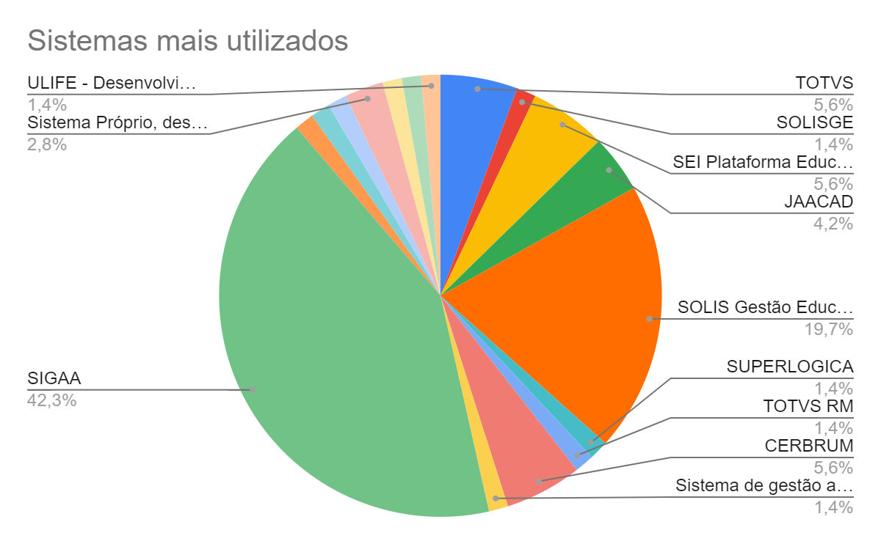
Gráfico 1: Sistemas de gestão mais utilizados

Quanto aos tipos de instituições pesquisadas, de acordo com o gráfico 2 temos 59,2% públicas e 40,8% privadas.
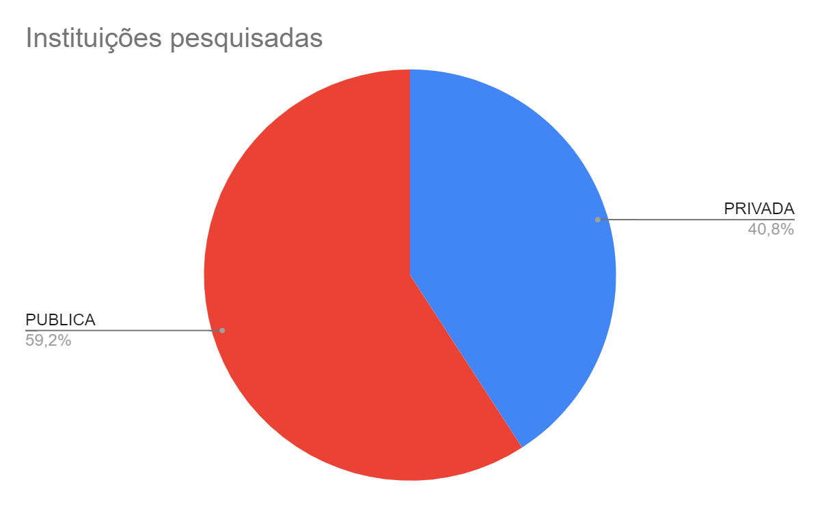
Gráfico 2: Instituições pesquisadas

Tendo em vista o foco de a pesquisa estar em Instituições públicas de grande porte, os dados com pelo menos 30.000 estudantes, estão divididos em 41 instituições que, conforme o gráfico 3, destacam o uso do SIGAA desenvolvido pela UFRN com 71,4%, o Solis Gestão Educacional com 16,7%, 4,8% das instituições optaram pelo desenvolvimento interno dos sistemas e 2,4% optaram pela SEI que desenvolveu o SEI plataforma educacional.
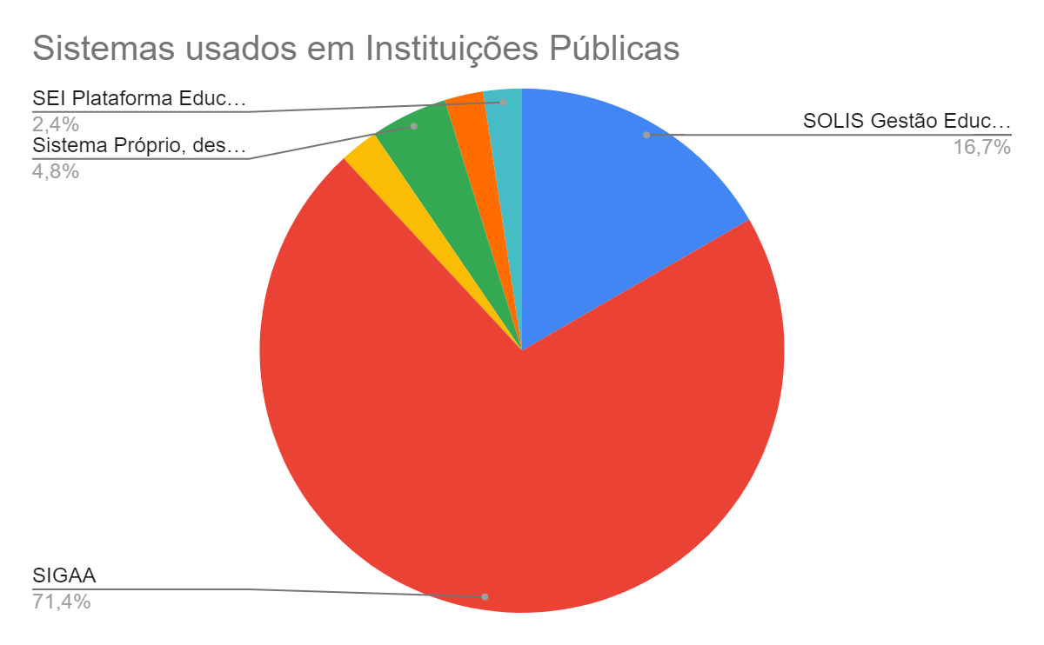
Gráfico 3: Sistemas utilizados em instituições públicas

SISTEMAS APRESENTADOS
Os sistemas acadêmicos de gestão de biblioteca definidos nos processos da pesquisa, devido ao número de instituições atendidas e à quantidade de serviços que são aderentes às necessidades da UnDF, foram o SIGAA desenvolvido pela UFRN (71,4%) e o Solis Gestão Educacional desenvolvido pela Solis (16,7%). Também foram inseridos o sistema Pergamum, Openbiblio e Biblivre. A possibilidade de desenvolvimento de sistema próprio, não é viável neste momento devido ao prazo de desenvolvimento (de 12 a 24 meses), à formação de equipes e à necessidade de operação em curto prazo. Também foram os sistemas que os usuários elencaram com maiores aspectos a observar positivos e negativos (35 pessoas responderam à pesquisa sobre o sistema utilizado).

TOTVS
O TOTVS Gestão Bibliotecária, apresentado na figura 12, é um dos aplicativos da linha RM, solução corporativa que reúne os sistemas da TOTVS. Esses aplicativos trabalham de forma integrada, compartilhando, entre si, diversas operações importantes.
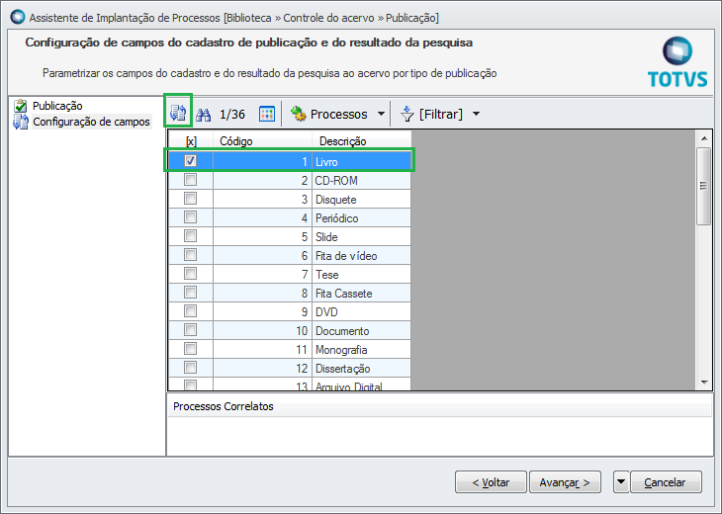
Figura 1: TOTVS sistema de biblioteca, fonte: TOTVS, 2020
As características funcionais do TOTVS Gestão Bibliotecária visam a administrar as diversas funções de bibliotecas, arquivos, acervos, locadoras, entre outros. O sistema permite o cadastramento de publicações (livros, revistas, apostilas, jornais e todos os tipos de impressos), CDs, filmes, games, fitas K-7 e de vídeo, discos etc. Os materiais podem ser classificados por editora, por autor, por assunto, por idioma, por categorias e por tipo de publicação, além do número de exemplares existentes. O TOTVS Gestão Bibliotecária oferece um cadastro completo dos usuários e controla todo o processo de empréstimo das obras que compõem o acervo da biblioteca.
O TOTVS Gestão Bibliotecária integra-se com os outros aplicativos da TOTVS, principalmente na parte de faturamento, de emissão de notas fiscais e de controle do estoque de peças (TOTVS Gestão de Estoques, Compras e Faturamento); no gerenciamento de contas a pagar e a receber (TOTVS Gestão Financeira); no cadastro dos funcionários, seções e funções (TOTVS Folha de Pagamento); e no acompanhamento das habilidades dos funcionários (TOTVS Gestão de Pessoas), de forma a permitir uma completa solução para a administração eficiente do negócio.

BIBLIVRE
Em 2005, a empresa Sociedade dos Amigos da Biblioteca Nacional, sob a presidência de Paulo Marcondes Ferraz, propôs o projeto de desenvolvimento da versão de um conjunto de programas de computador conhecido como Biblivre, ilustrado pela figura 2. Seu propósito era tentar informatizar bibliotecas dos mais variados portes e propiciar a comunicação entre elas (Alauzo et al., 2014). Nesse sentido, desde o início o desenvolvimento do sistema, que é ilustrado pela figura 2, foi previsto que o software fosse oferecido livremente às bibliotecas que desejam utilizá-lo, estudá-lo e modificá-lo de acordo com os termos de licença que o caracterizassem como software livre. Devido a essa característica, o projeto passou a se chamar Biblioteca Livre (Alauzo et al., 2014).
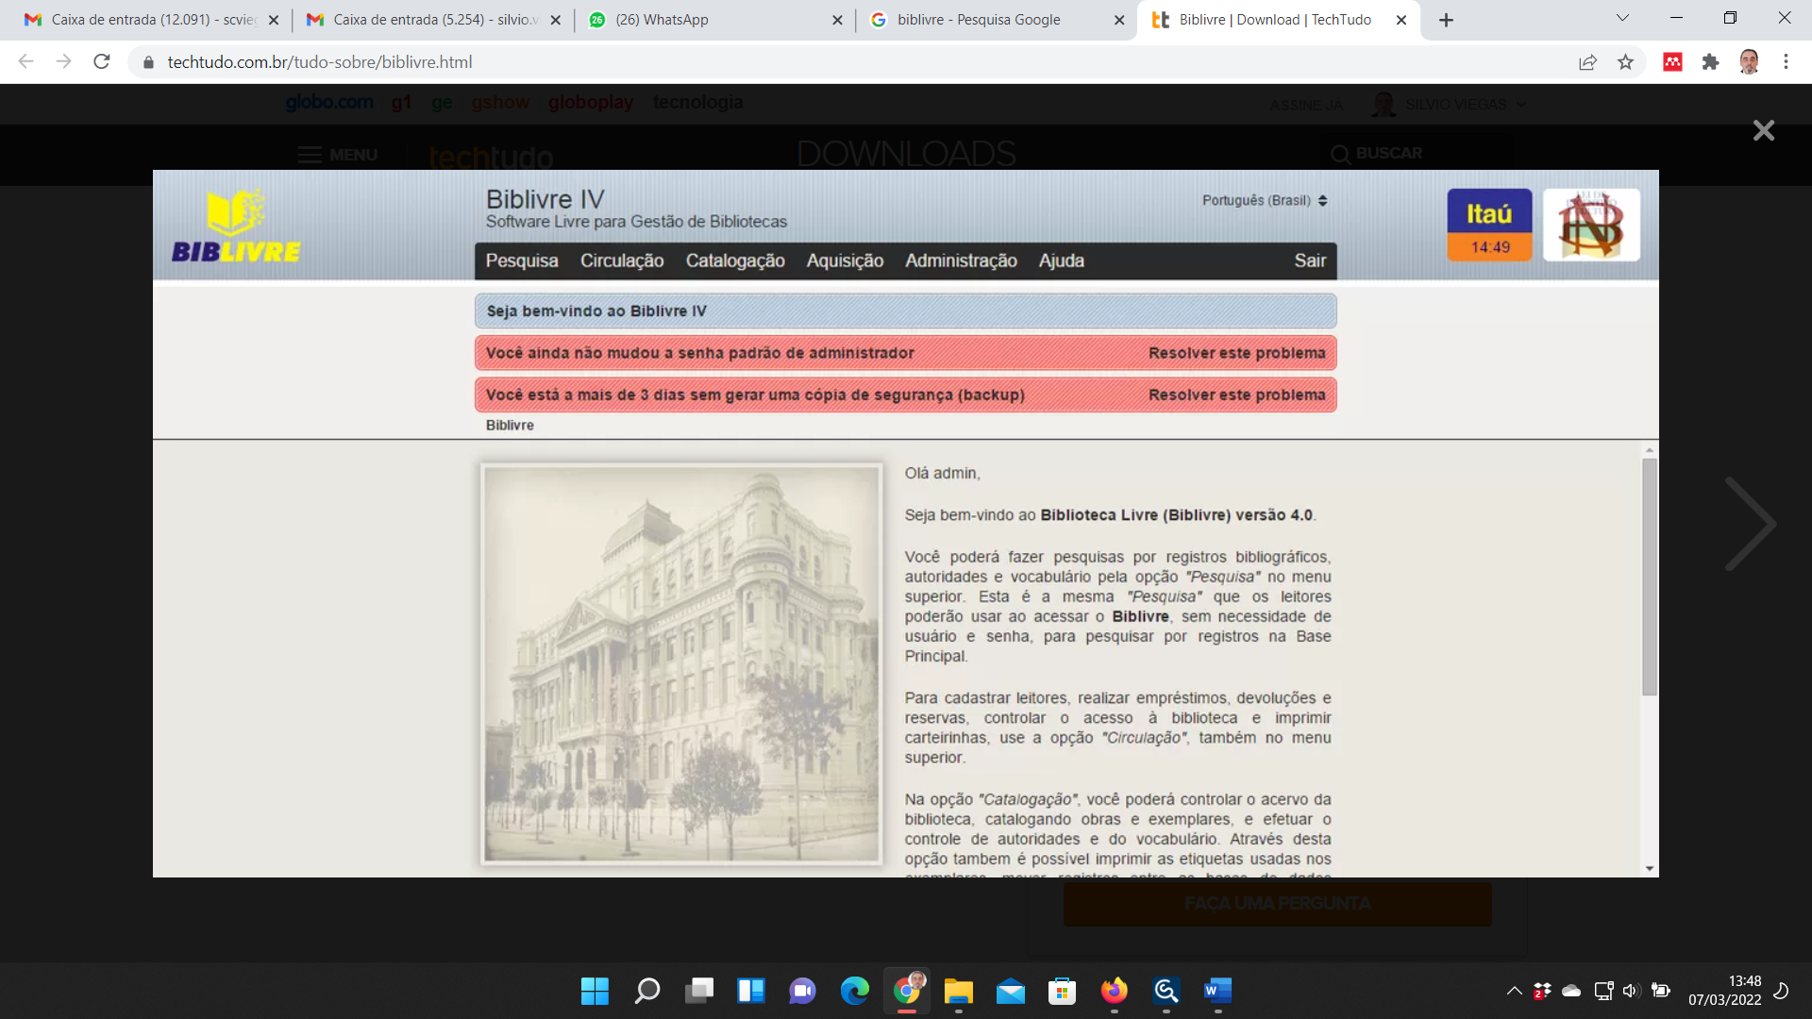
Figura 2: Sistema Biblivre. Fonte: Biblivre (2017)

PERGAMUM
O sistema integrado de bibliotecas Pergamum é um software informatizado de gerenciamento de bibliotecas que foi desenvolvido por profissionais da área de processamento de dados em parceria com bibliotecários da Pontifícia Universidade Católica do Paraná (PUC-PR). Ele contempla as principais funções de uma biblioteca, funcionando de forma integrada, com o objetivo de facilitar a gestão dos centros de informação, bem como de melhorar a rotina diária dos seus usuários (Pergamum, 2013).
Sua estrutura está dividida em nove módulos: módulos de parâmetros, estatísticas, aquisição, catalogação, circulação, relatórios, estatísticas, consulta ao catálogo e internet (Pergamum, 2013).
O uso do Pergamum trouxe um grande avanço na tecnologia da informação para o trabalho em rede, pois facilitou o acesso a informação, visto que permitiu ao usuário e operador consultar o acervo das bibliotecas da rede e, em uma única busca (Pergamum, 2013).
Entre as suas principais vantagens destaca-se o módulo web, por disponibilizar o catálogo em formato eletrônico, apresentando recursos facilitadores no qual o usuário obtém prontamente as informações sobre o livro e/ou autor desejado. Além disso, a pesquisa é de fácil acesso sendo possível recuperar a informa4ao por qualquer identificador da obra: autor, título, número de registro entre outros (Pergamum, 2013).
A figura 3 mostra o módulo de pendências, o qual verifica os livros que os usuários tomaram emprestado e não devolveram. Além disso, mostra quantas renovações é permitido que o usuário efetue.
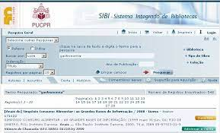
Figura 3: Sistema Pergamum. Fonte: Pergamum, 2020

Segundo Pereira et al. (2013), a rede Pergamum é considerada uma das melhores do Brasil, sendo referência para todo país no que se refere à prestação de serviços no âmbito bibliotecário. As bibliotecas que fazem parte dessa rede ainda não possuem um sistema gerenciador de serviços biblioteconômicos, fato que estimulou os profissionais bibliotecários a solicitarem, junto à secretaria de educação, a automação das bibliotecas por meio de um sistema seguro e efetivo (Pereira et al., 2013).
Na versão mobile, os usuários podem realizar consultas ao acervo, fazer renovações e reservar materiais, de preferência utilizando celular smartphone ou tablet. Para acessar, basta se conectar por meio de dispositivos móveis (celular, iPad etc.).

OPENBIBLIO
O Openbiblio é o software livre para administração de bibliotecas mais utilizado no Brasil. O sistema é capaz de gerenciar, com facilidade, os processos de uma biblioteca, que incluem administração, relatórios, cadastro e circulação. Uma das suas principais características é seguir os padrões internacionais US MARC — padrão internacional para transferência de dados entre sistemas de bibliotecas (SLB, 2010). Por ser criado em PHP (Hypertext PreProcessor) e ter sua base de dados em MySQL (Database), o sistema permite ser acessado por meio de um navegador web. Com isso, pode ser implantado de forma centralizada, diretamente de um servidor web, podendo ser acessado de qualquer lugar do mundo ou então instalado localmente em um computador rodando Linux ou Windows (SLB, 2010). A figura 4 apresenta a interface gráfica do Openbiblio, com as opções de empréstimo, catalogação, administração, relatórios. Destaca-se o módulo de catalogação que permite adicionar e classificar o acervo. Aspecto negativo principal: o projeto não é atualizado desde 2014.

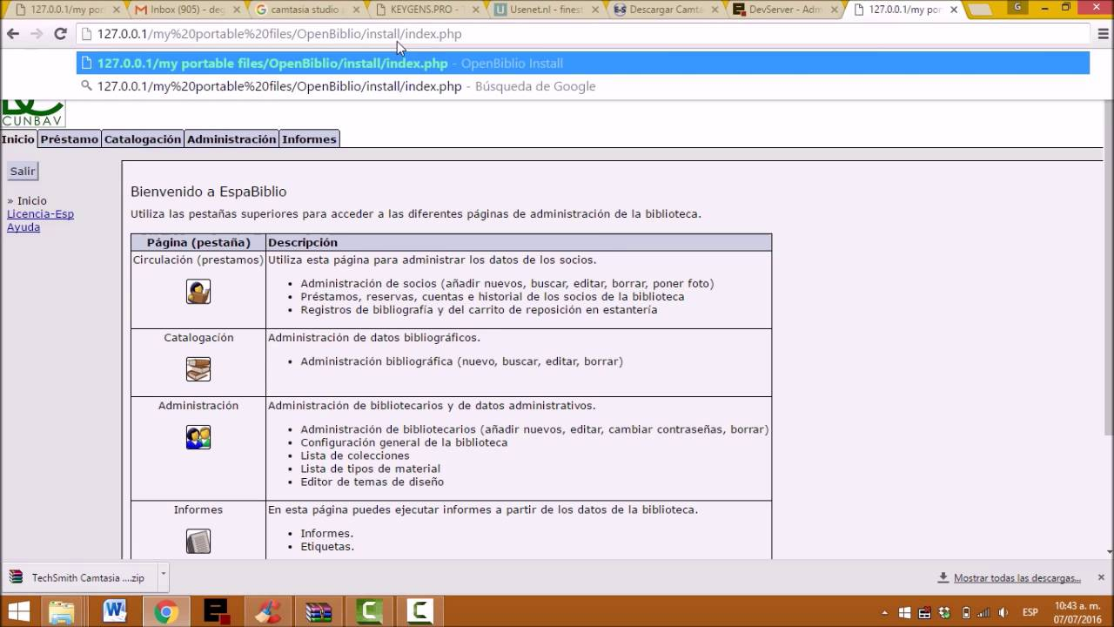
Figura 4: Sistema OpenBiblio. Fonte: Openbiblio (2014)

SIGAA COM GESTÃO DE BIBLIOTECA
O SIGAA, de acordo com UFRN (2017), informatiza os procedimentos da área acadêmica por meio dos módulos de graduação, de pós-graduação (stricto e lato sensu), de ensino técnico, de ensino médio e infantil, de submissão e controle de projetos e bolsistas de pesquisa, de submissão e controle de ações de extensão, de submissão e controle dos projetos de ensino (monitoria e inovações), de registro e relatórios da produção acadêmica dos docentes, de atividades de ensino a distância e um ambiente virtual de aprendizado denominado Turma Virtual. Além disso, ainda possui módulo completo para a gestão de biblioteca virtual. Esse sistema está representado na figura 5. (UFRN, 2017).
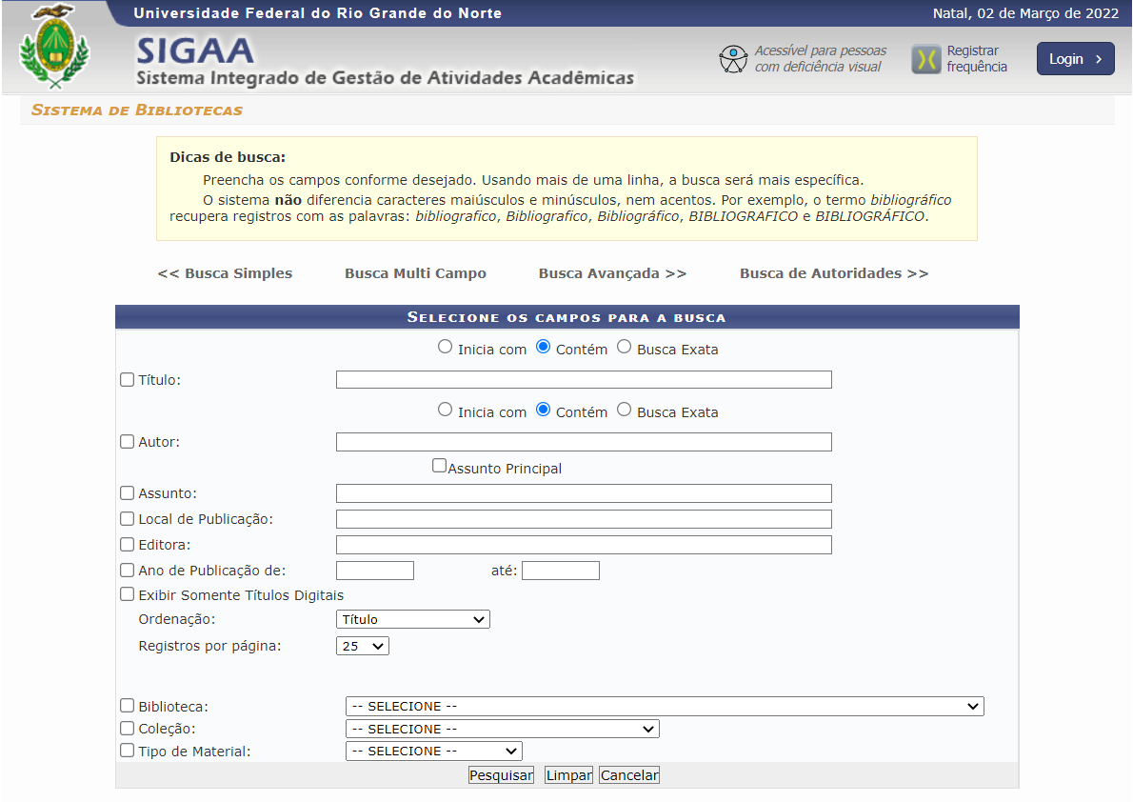
Figura 5: SIGAA. Fonte: (UFRN, 2017)

GNUTECA
O sistema Gnuteca é utilizado na gestão de bibliotecas. Ele é desenvolvido pela Solis Gestão Educacional. O tamanho do acervo ou da quantidade de usuários não é um item de restrição do sistema. A aplicação para gestão de bibliotecas foi construída de acordo com critérios definidos e validados por bibliotecários e seu desenvolvimento foi baseado testes em uma biblioteca real, a biblioteca da UNIVATES no Rio Grande do Sul, que é operacional desde fevereiro de 2002.
O Gnuteca possibilita liberdade tecnológica, importação de registros bibliográficos em formato ISO2709, operadores de consulta “e”, “ou” e “negação”, que podem ser combinados e encadeados, permitindo relatórios que atendam a requisitos do MEC, gerando independência para as alterações necessárias e para atualizações on-line.
Esse sistema de gestão e gerenciamento era um software livre até 2016. Desde então, tornou-se software proprietário com liberação para otimizações e com proibição de distribuição. O software é aderente a padrões conhecidos e utilizados por muitas bibliotecas, como o ISIS (Unesco) e o MARC21. O sistema foi desenvolvido em um ambiente CDS/ISIS. O Gnuteca prevê a fácil migração de acervos de vários tipos. Na figura 6, é possível observar o sistema GNUTECA.
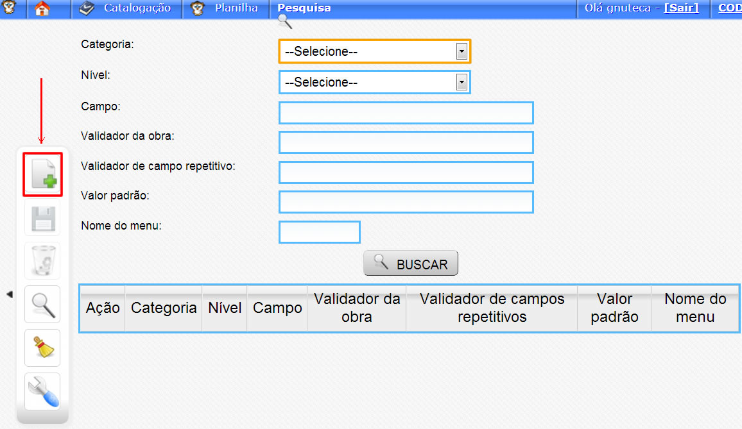
Figura 6: Sistema GNUTECA. Fonte: Solis (2020).

O sistema pode ser utilizado tanto para gestão de pequenos acervos particulares, como para gestão de acervos de mais de 100 mil exemplares, conforme Solis (2020). Caso seja escolhido o Sistema Solis, a biblioteca virtual GNUTECA pode ser inserida no pacote do Sistema Solis de Gestão Acadêmica com todas as integrações e funcionalidades do Sistema Solis Gestão Educacional.

SISTEMA PRÓPRIO APRESENTADO NO PRODUTO 1

DESENVOLVIMENTO DE SISTEMA PRÓPRIO
Assim como foi com UFRGS, UFSM, UFRN, é possível o desenvolvimento de sistema próprio de biblioteca virtual, para tal deve ser articulada uma equipe de desenvolvimento de pelo menos:
- 2 DEV;
- 1 testador;
- 1 DBA;
- 8 estagiários;
- 1 analista e cientista de dados.
Essa equipe deve, então, utilizar os regulamentos da biblioteca da UnDF, as regras de biblioteconomia e as regras de negócio apresentadas neste relatório como base, de acordo com Jun (2021), e deve passar pelas seguintes etapas:
      - Diagnóstico;
      - Concepção;
      - Levantamento e análise de requisitos;
      - Desenvolvimento;
      - Manutenção.
Fase de diagnóstico:
Essa primeira etapa se inicia a partir do primeiro contato com o problema. É necessário o time de tecnologia e o time comercial conhecerem detalhadamente o cliente e seu problema, visando a extrair o máximo de informações para o melhor aproveitamento nas próximas etapas do desenvolvimento. (JUN, 2021).
Alguns dados importantes para essa primeira extração:
      - Origem do problema;
      - Particularidades da situação atual do problema;
      - Prazo estipulado;
      - Exigências principais geradas pelo problema;
      - Abrangência do problema e da solução;
      - Disponibilidade do orçamento para a solução;
      - Urgência para a resolução e entrega do projeto.
Caso o cliente já tenha uma solução bem definida e arquitetada, a próxima etapa é a de levantamento e análise de requisitos. Porém, muitas vezes o cliente traz somente uma ideia inicial do problema que quer resolver, tendo poucas certezas e dados quanto sua solução. Assim, para evitar erros, problemas e frustrações futuras, é necessário realizar a etapa de concepção da solução. (JUN, 2021).
Concepção:
Feito um (ou mais) diagnósticos com o cliente acerca de seu problema ou produto, é feito, com os dados iniciais coletados, o processo de concepção. Nessa etapa, tem-se como objetivo criar uma ideia para a resolução do problema ou validar, com usuários e a equipe de desenvolvedores, se o design (visual e arquitetural) trazido pelo cliente foi realizado corretamente, alterando-o se houver necessidade. (JUN, 2021).
Nessa etapa, é realizada as principais etapas do Design Thinking: imersão (entendimento do problema), definição (definir o problema a ser resolvido), ideação (gerar soluções para o problema definido) e prototipação (construir e testar as ideias de solução). (JUN, 2021).
Levantamento e análise de requisitos:
Com as ideias da solução já bem definidas, prototipadas e arquitetadas, é feito o levantamento e a análise de requisitos. A equipe comercial e os desenvolvedores constroem um documento com as informações detalhadas da solução, listando todas as funcionalidades do sistema a ser criado. Mesmo com o cliente tendo validado a etapa anterior (concepção), é importante também seu veredito final em relação às funcionalidades inclusas nesse documento de requisitos (JUN,2021). Um documento de requisitos comumente tem:
      - Introdução, com propósito do documento, escopo do projeto e explicação da organização do documento;
      - Descrição geral do produto, explicando as principais funções, usuários, restrições, dependências e definições (termos específicos utilizados pela aplicação);
      - Requisitos específicos, que incluem os funcionais e não funcionais da aplicação.
Fase de desenvolvimento:
É nessa etapa em que as primeiras linhas de código começam a ser escritas. Como anteriormente, todo o sistema já foi documentado (visualmente e arquiteturalmente), resta aos devs criarem o produto. Vale ressaltar aqui o uso de metodologias ágeis para a melhor e mais rápida criação do projeto, como a metodologia Scrum, em que o projeto é divido em diversas tarefas (sprints) para realizar entregas menores, porém mais eficientes, do produto para o cliente e às lojas virtuais de aplicativos. (JUN, 2021).
Fase de manutenção:
Com a entrega e a implementação do produto finalizado para o cliente, inicia-se um período de manutenção do produto, isso quer dizer, realizar ajustes no sistema, normalmente arrumando bugs ou modificações menores para a melhor experiência dos usuários e do cliente (JUN, 2021).
É importante salientar que será necessário realizar a integração do software desenvolvido com o sistema acadêmico.
Para realizar todo o processo de desenvolvimento do software para avaliação institucional, por ele ter uma quantidade básica de módulos, há um prazo estimado de seis meses, mas, para o desenvolvimento de todo o processo de controle estatístico, montagem de relatórios, gráficos e dashboard, será necessário acrescentar mais seis a 12 meses no desenvolvimento — claro que os prazos podem ser reduzidos com aumento de equipe e até por meio de terceirização. Como o início das atividades da UnDF são de curto prazo e o processo de avaliação institucional, já se inicia com os ingressantes, neste relatório, apesar de ter todas as informações básicas necessárias para o desenvolvimento de um software próprio, não se recomenda essa solução, que também foi avaliada como não viável no momento pela UnDF.

APLICAÇÃO DEFINIDA UnDF

A aplicação definida pela Comissão da UnDF foi a GNUTECA — Gestão de Biblioteca Virtual, incorporada ao sistema acadêmico Solis. Essa definição ocorreu após a apresentação do Produto 2. Este relatório apresenta, deste ponto em diante, os requisitos e as funcionalidades dessa aplicação. A figura 7 apresenta o portal da Solis Gestão Educacional, responsável pelo desenvolvimento da aplicação, também disponibilizada pelo link solis.com.br
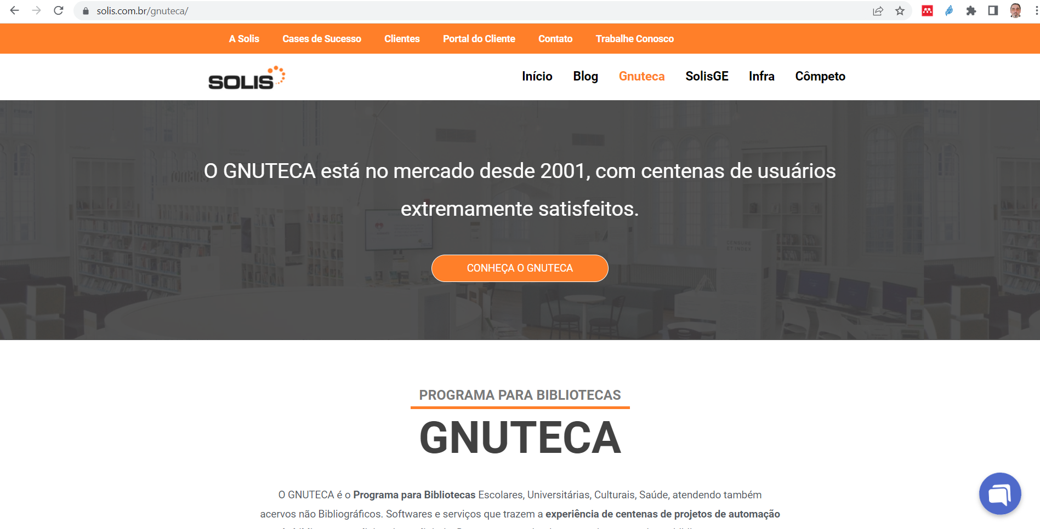
Figura 7: Apresenta o portal da Solis GNUTECA. Fonte: A pesquisa (2022)

REGRA DE NEGÓCIO — REQUISITOS FUNCIONAIS — REQUISITOS NÃO FUNCIONAIS

SISTEMAS DE BIBLIOTECA VIRTUAL
Araújo e Oliveira (2005) justificam que, seja qual for a biblioteca, seu principal objetivo é ser um suporte informacional para o seu principal cliente: o usuário. Esse é o mais importante elemento que dá sentido à existência da unidade de informação. Uma biblioteca universitária tem como finalidade “atender às necessidades de estudo, de consulta, de pesquisa de professores e de alunos universitários”. Araújo e Oliveira destacam:
[...] um sistema automatizado de gerenciamento de bibliotecas deve ter, para atender às principais necessidades das bibliotecas, os seguintes módulos: (1) aquisição; (2) catalogação; catálogos on-line de acesso ao público; controle de circulação; (5) controle de publicações seriadas; (6) informações gerenciais; (7) empréstimo entre bibliotecas. (ARAUJO E OLIVEIRA, 2005).
Uma biblioteca virtual deve atender basicamente às seguintes necessidades da IES em sua gestão de bibliotecas:
Empréstimo especial; empréstimo entre bibliotecas; consulta ao acervo em geral in loco;
consultas on-line ao acervo; consulta a bancos de dados e base de dados de pesquisa;
catalogação na publicação — fichas catalográficas e tombamento; reserva de material bibliográfico, passível do serviço de empréstimo domiciliar; renovação de material bibliográfico, desde que não haja reserva e deve ser realizada no dia do vencimento para não gerar multa; integração e acesso ao portal de periódicos da capes; gerenciamento de informações da produção técnico-científico de toda comunidade acadêmica da IES (repositório institucional). (ARAUJO E OLIVEIRA, 2005).

LEGISLAÇÃO APLICADA À BIBLIOTECA
A autoavaliação institucional também deve obedecer ao estabelecido na Lei Geral de Proteção de dados (LGPD) criada pela Lei n. 13.709 de 2018 que, conforme o SERPRO (2019), tem como finalidade criar uma segurança jurídica para promover a proteção de dados pessoais de forma global e igualitária a todas as pessoas no território nacional. O SERPRO destaca ainda:
A LGPD estabelece ainda que não importa se a sede de uma organização ou o centro de dados dela estão localizados no Brasil ou no exterior: se há o processamento de conteúdo de pessoas, brasileiras ou não, que estão no território nacional, a LGPD deve ser cumprida. Determina também que é permitido compartilhar dados com organismos internacionais e com outros países, desde que isso ocorra a partir de protocolos seguros e/ou para cumprir exigências legais. (SERPRO, 2019).
Ao tratar sobre responsabilidades, riscos, falhas o Conselho Nacional do Ministério Público (CNMP, 2020) destaca que:
Há um outro item que não poderia ficar de fora: a administração de riscos e falhas. Isso quer dizer que quem gere base de dados pessoais terá que redigir normas de governança; adotar medidas preventivas de segurança; replicar boas práticas e certificações existentes no mercado. Terá ainda que elaborar planos de contingência; fazer auditorias; resolver incidentes com agilidade. Se ocorrer, por exemplo, um vazamento de dados, a ANPD e os indivíduos afetados devem ser imediatamente avisados. Vale lembrar que todos os agentes de tratamento se sujeitam à lei. Isso significa que as organizações e as subcontratadas para tratar dados respondem em conjunto pelos danos causados. E as falhas de segurança podem gerar multas de até 2% do faturamento anual da organização no Brasil — e no limite de R$ 50 milhões por infração. A autoridade nacional fixará níveis de penalidade segundo a gravidade da falha. E enviará, é claro, alertas e orientações antes de aplicar sanções às organizações. (CNMP, 2020).
A Lei n. 12.244, de acordo com Araújo e Oliveira (2005), tem como finalidade promover a integração das bibliotecas acadêmicas em instituições de ensino do país, independentemente de serem públicas ou privadas. Para tanto, conforme esse autor, a lei busca garantir, por meio de biblioteca escolar e de profissionais qualificados, a melhoria da qualidade de ensino nas instituições escolares, promovendo acesso à cultura, à leitura, à pesquisa e a garantia de estudantes competentes para o acesso à informação e produção do conhecimento.
De acordo com Pearson (2020), MARC21 é o nome de um sistema desenvolvido pela Library of Congress em parceria com a British Library. A sigla significa machine readable cataloging, ou "catalogação legível para computadores". O autor destaca que esse mecanismo foi criado para possibilitar um intercâmbio virtual de publicações. Atualmente, é utilizado em muitos países, como Brasil, França, Canadá, Inglaterra e Estados Unidos. No entanto, para que idiomas e tecnologias diferentes não se tornassem empecilhos, foi preciso dar um passo à frente com essa iniciativa.
O MARC21, conforme Pearson (2022), trabalha com elementos (livros, periódicos e outros tipos de obras) e seções (autores, títulos e demais dados catalográficos). Essas informações são transformadas em números e, então, processadas. Os três principais objetivos são:

– Padronizar a catalogação dos registros bibliográficos em todos os sistemas virtuais;
– Permitir que bibliotecas do mundo inteiro troquem informações bibliográficas;
– Incentivar a catalogação cooperativa, melhorando continuamente os registros de cada obra. (PEARSON, 2022).

REQUISITOS FUNCIONAIS
Os requisitos funcionais que o sistema deve manter estão descritos na tabela 2 apresentada a seguir.
ESPECIFICAÇÕES PARA O SISTEMA DE GESTÃO DE BIBLIOTECAS
1 | Características Gerais:
1.1 | Gerenciamento da Biblioteca:  Necessária a integração com o sistema de gestão acadêmica escolhido pela UnDF. O sistema deve permitir o controle de entrada e saída de livros e materiais, o controle de autorização de uso de materiais da biblioteca, com visualização de situação de cada aluno e o controle de frequência e estatística de usuários da Biblioteca.  O sistema deve ainda permitir o controle de livros adquiridos (estoque/inventários) e a impressão de relatórios e Nada Consta de alunos, de professores e de técnicos-administrativos.
1.2 | O sistema deve atender aos requisitos de controle e segurança de acesso ao sistema, incluindo estratificação nos níveis de acessos a partes do sistema.
1.3 | Controle de auditoria, data, hora e ação efetuada pelos usuários durante os acessos ao sistema (log).  Toda operação realizada no sistema deverá ser registrada no banco de dados, em área específica para este esse controle (frequentemente denominada log), permitindo consultas rápidas a fim de identificar usuário e dados alterados. Esse recurso deve prover consultas filtradas por intervalo de data, aluno e/ou por funcionalidade do sistema, permitindo visualizar qualquer alteração cadastral, ou procedimento acadêmico executado no sistema. É necessário permitir que todos os procedimentos acadêmicos executados para um único aluno sejam visualizados de uma só vez, como um histórico de alterações realizadas para cada aluno.  Devem ser registrados logs de execução de processos de negócio, e não somente de operações de inserção, alteração e exclusão. Por exemplo, sempre que um usuário matricular um aluno em uma disciplina deve ser gerado um registro de log mostrando que este procedimento de matrícula em disciplina foi executado. Isso deve ser possível inclusive para procedimentos que não alterem dados no sistema, como por exemplo, impressão de declarações.
1.4 | Cadastro de Campus e outras Instituições de Ensino Conveniadas conforme sistema acadêmico.  [Deve ser permitido controlar informações básicas de endereço, autorização de funcionamento e classificar as unidades por tipos configuráveis (ex., sede, reitoria, campus, conveniada, unidade externa etc.)].
2 | Funcionalidades de Gestão:  O sistema deve permitir todas as funcionalidades necessárias para o gerenciamento de uma biblioteca de uma universidade de grande porte.
2.1 | Funcionalidades de apoio à gestão da biblioteca:
2.2 | Relatórios estatísticos: deve fornecer dados para análise, controle de acervo, necessidades de cursos, relatórios específicos para diretoria, coordenação de curso, docentes, estudantes, colaboradores, comunidade, pesquisadores.
2.3 | Relatórios gerenciais (sintéticos e analíticos).
2.4 | Séries históricas de indicadores para tomada de decisão.
2.5 | Controle de logística de acervo físico.
2.6 | Inventário do acervo.
3 | Funcionalidades que deverão estar disponíveis para usuários do sistema biblioteca:
3.1 | Autenticação no sistema.
3.2 | Formulários para requerimentos.
3.3 | Visualização e solicitação de alteração de dados pessoais e senha (sistema acadêmico).
3.4 | Consulta acervo físico e digital.
3.5 | Solicitar empréstimo.
3.6 | Renovação de empréstimo presencial e on-line.
3.7 | Controle de empréstimos.
3.8 | Multas e ajustes.
3.9 | Consulta de periódicos e publicações.
3.10 | Área de comunicação com a biblioteca.
3.11 | Reserva de recursos audiovisuais com apresentação de mapa de disponibilidade.
3.12 | Reserva on-line.
4 | Emissão de documentos, relatórios e etiquetas:
4.1 | Relatório de bibliografia por curso.
4.2 | Relatório de periódicos por curso.
4.3 | Relatório de empréstimos.
4.4 | Relatórios de atrasos na devolução do acervo.
4.5 | Declaração de inadimplentes por não entrega no prazo e não pagamento de multas.
4.6 | Relatório de atualização do acervo.
4.7 | Relatório de novos títulos.
4.8 | Impressão de listagens, de relatórios acadêmicos, estatísticos e gerenciais.
4.9 | Exportação de listagens, relatórios acadêmicos, estatísticos e gerenciais para formatos: PDF, TXT, XLSX, CSV e planilhas open source.
4.10 | Formação de mala-direta:
4.11 | Por meio de correspondência eletrônica ou outra via.
5 | Comunicação com os usuários:
5.1 | Permitir a comunicação com usuários através de quadros de avisos eletrônicos (web), e-mail ou área do aluno, área do docente ou área do colaborador acessível por senha.
5.2 | Permitir a comunicação com usuários via e-mail.
5.3 | Permitir a escolha de usuários de destino das comunicações de acordo com filtros de seleção.
6 | Gerenciamento da Biblioteca:  Caso não haja integração com o sistema escolhido pela UNDF, o sistema deve permitir o controle de entrada e saída de livros e materiais, o controle de autorização de uso de materiais da biblioteca, com visualização de situação de cada aluno e o controle de frequência e estatística de usuários da biblioteca.  O sistema deve ainda permitir o controle de livros adquiridos (estoque/inventários) e a impressão de relatórios e Nada Consta de alunos, professores e técnicos administrativos.
7 | Funcionalidades operacionais:
7.1 | Pesquisa em todos os campos cadastrados nos materiais;  Pesquisa no serviço do Google Livros;  Pesquisa em servidores Z3950 (novos podem ser cadastrados);  Importação de capas em lote ou não do Google livros;  Importação da catalogação disponível no Google Livros;  Importação da catalogação disponível em Z3950;  Renovação on-line;  Reservas on-line;  Visualização de histórico de empréstimos, de reservas, de multas e de penalidades;  Circulação de material;  Circulação de material operada inteiramente por teclas de atalho, possibilitando atendimento mais rápido;  Foco inteligente em cada operação, facilitando o uso de leitor de código de barras sem pressionar qualquer tecla;  Catalogação;  Catalogação padrão por planilhas (dinâmicas e com uso de dicionário);  Catalogação facilitada (copiar conteúdo Marc de outro acervo);  Importação de arquivos ISO2709 (padrão de intercâmbio de materiais);  Importação de acervo em Marc21;  Controle do Kardex (coleção de periódicos);  Pré-catalogação (permite que a catalogação seja conferida antes de efetivar);  Auditoria de alteração de materiais;  Configurações;  Parâmetros para todos os processos, adaptando o Gnuteca aos processos da biblioteca;  Processos automáticos;  Comunicação de novas aquisições;  Comunicar materiais em atraso;  Comunicar término de congelamento de obras;  Importação de usuários e vínculos de base de dados externa;  Envio de relatórios por e-mail;  Impressão;  Código de barras;  Lombada;  Carteirinha da biblioteca;  Capas para CD e DVD;  Relatórios;  Separados por grupos, podendo ter permissões específicas;  Grupo Empréstimo: empréstimos por coleção, dia/hora, tipo de material, assunto (...);  Grupo Reservas: reservas de materiais disponíveis, materiais emprestados, obras mais reservadas (...);  Utilização: estimativa de uso e consulta local;  Acervo: inventário, estatísticas e quantidade de materiais processados (catalogados, baixados) por tipos de materiais;  Material: listas de materiais;  Restauração: materiais apagados, restaurados;  Pessoas: usuários ativos;  Acessos: assuntos mais buscados, formulários mais acessados;  Tecnologia;  Tarefas podem ser agendadas pelo Gnuteca;  Envio de e-mail não obstrutivos: envia e-mail em segundo plano, em caso de falhas podem ser auditados e reenviados;  Integração com equipamentos de autoempréstimo e de autodevolução por meio do protocolo padrão SIP.
Tabela 1: Requisitos funcionais

REQUISITOS NÃO FUNCIONAIS
As necessidades do sistema em termos de requisitos não funcionais são apresentadas na tabela 3 a seguir.
ID | REQUISITOS NÃO FUNCIONAIS
1 | Características Gerais:
1.1 | Sistema web a ser instalado em servidor da UnDF e acessível a todos os usuários via browser (navegador).
1.2 | Compatibilidade com os principais browsers disponíveis no mercado, tais como Chrome, Edge, Firefox, Safari etc. As páginas de acesso ao sistema deverão ser visualizadas corretamente nos ambientes Windows, Linux, MAC OS, Android e IOS.
1.3 | Compatibilidade com sistema operacional LINUX ou outro sistema definido pela UnDF.
1.4 | Todas as bibliotecas utilizadas deverão estar incorporadas ao pacote de instalação. O sistema não deverá fazer qualquer referência a módulo web externo.
1.5 | O sistema deve segregar seus módulos e funções, de modo a garantir proteção de acesso a dados e execução de funções baseado em perfis de usuários.
2 | Banco de Dados:
2.1 | Uso de plataforma de banco de dados baseada em software livre.
2.2 | A base de dados deve ser única, comum a todas as ferramentas do sistema, sem replicação.
3 | Usabilidade:
3.1 | A interface com o usuário do sistema, incluindo suas telas e mensagens, deverá estar no idioma português do Brasil.
3.2 | Sinalizar quando ocorrerem transações que gerem respostas não imediatas, por meio de mensagem informativa ou indicação gráfica;
3.3 | Nenhuma página de erro interno do sistema deverá aparecer para o usuário final. Deve existir uma página de erro padrão, configurável com mensagens ou com informações relacionadas, que seja lançada no caso de exceções não previstas.
4 | Modularização:
4.1 | O sistema a ser ofertado deverá possuir módulos componentes integrados de forma única e nativa entre si, ou seja, a sua integração deve ser provida em suas versões originais integradas e possuir as mesmas características tecnológicas. Não será admitido sistema composto por módulos de diferentes empresas detentoras de direitos autorais e de comercialização.
4.2 | O sistema deverá ter estrutura tal que permita a agregação de novos módulos com mínima interferência nos já existentes, garantindo que o funcionamento do sistema não seja interrompido quando uma expansão for implementada.
5 | Integração:
5.1 | O sistema deverá permitir um servidor de SMTP interno ou externo à instituição. As configurações deverão poder ser realizadas diretamente no menu do sistema.
5.2 | O sistema deverá se integrar à autenticação dos usuários feita via LDAP definido pela IES.
6 | Segurança:
6.1 | Deverá ser garantida a comunicação entre o cliente e servidor utilizando conexão criptografada (SSL/HTTPS) com SHA-256 bits validada por autoridade certificadora.
6.2 | As páginas do sistema deverão ser protegidas por ocultamento do caminho físico.
6.3 | A integridade dos dados deve ser garantida em todas as transações do sistema.
7 | Legislação:
7.1 | Leitura e geração dos três arquivos (XML do diplomado, XML da Documentação Acadêmica, RVDD) do diploma seguindo normatização vigente atualizada (atualmente IN 01/2020):  – Download via interface web, quando essa for a opção utilizada;  – Retorno dos arquivos compactados quando utilizada API;  RVDD/PDF personalizado:  – Alteração de logotipos, fundo, textos padrões e imagens de assinaturas incluído no custo;  – Personalização completa do RVDD mediante contratação de horas de personalização à parte.
7.2 | Controle de acesso garantindo segurança a todas as funções, desde APIs de envio de dados, geração de URL de assinatura e acessos para assinatura.
Tabela 2: Requisitos não funcionais

INFRAESTRUTURA E SEGURANÇA CIBERNÉTICA

INFRAESTRUTURA
A infraestrutura para o Sistema de Biblioteca Virtual, incorporado ao sistema de gestão acadêmica, está de acordo com o definido no produto, atendendo a necessidades de operação 24 x 7 x 365, conforme estabelecido MEC em seus processos de avaliação. O modelo apresentado na figura 7 atende os requisitos de alta disponibilidade, de escalabilidade automática e de segurança:
- Redundância e balanceamento da aplicação de gestão acadêmica e de gestão assim como a escalabilidade caso necessário;
- O banco de dados dispõe de uma réplica em repouso em outro datacenter do mesmo fornecedor;
- O servidor de arquivos é contingenciado em máquinas distintas.

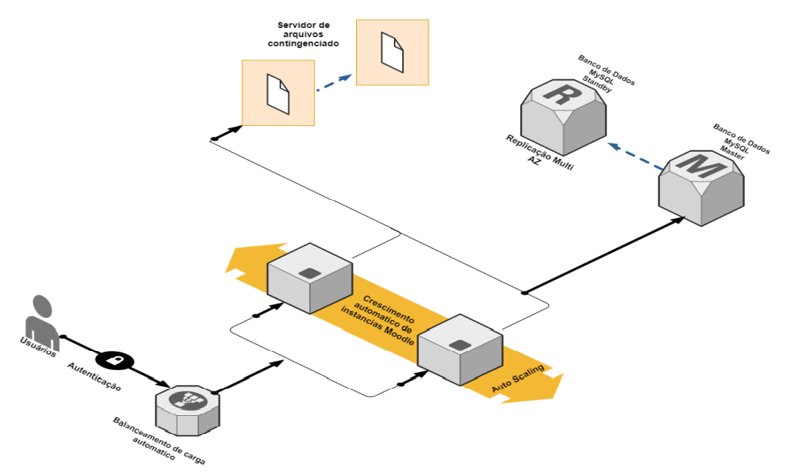
Figura 8: Infraestrutura. Fonte: A pesquisa (2022).
O detalhamento dos servidores que realizarão as atividades e os processos no sistema de biblioteca virtual, incorporados ao sistema acadêmico, são apresentados na figura 9. É importante salientar que devem ser observadas as questões de escolha de serviços CLOUD.
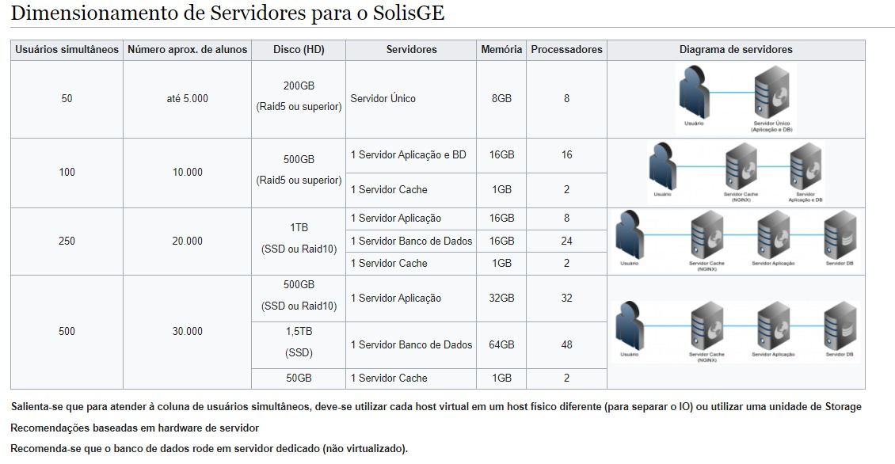Figura 9: Estrutura de servidores fonte: a pesquisa
Os serviços de infraestrutura devem estar disponibilizados em aplicação em nuvem que possam possibilitar backup também para uma rede física. A proposta de sistemas envolve uma estrutura básica de servidores de aplicação, de servidores de bancos de dados e de servidores de cache, com previsão de 500 usuários simultâneos num contexto de 30.000 estudantes. A capacidade pode ser ampliada cada vez que é feita a ampliação da estrutura de máquinas.

SEGURANÇA
Os requisitos de segurança, estabelecidos no produto 2, são essenciais em sistemas críticos, como o sistema acadêmico e de gestão, em que está incorporado o sistema de biblioteca virtual. Dessa maneira, pode-se dizer que todos os sistemas críticos devem ser conectados aos requisitos de segurança. Os requisitos de segurança são do tipo não funcionais e envolvem diferentes aspectos. A figura 10 apresenta tipos de segurança podem ser utilizados e que são aplicados no sistema de biblioteca virtual. Também pode-se seguir as observações do anexo 1.
SEGURANÇA
Figura 10: Tipos de segurança Fonte: a pesquisa (2022)

Os itens evidenciados na figura 10 são:
- Disponibilidade: refere-se a assegurar o sistema contra qualquer interrupção de serviço;
- Integridade: o foco na integridade ocorre principalmente em sistemas comerciais, em que se busca assegurar que acesso ou atualizações não autorizadas ocorram;
- Confidencialidade: a ênfase aqui é a de não permitir a revelação não autorizada de informações;
- Segurança operacional: refere-se à fase considerada para o sistema em uso.
Note que, para satisfazer ao requisito de qualidade não funcional de segurança em um sistema de software, alguns métodos podem ser empregados. Esses métodos podem ser vistos como um refinamento da meta de prover segurança a um sistema de software. Como exemplos desses métodos, podemos considerar:
- Identificação: serve para identificar o nome do usuário, no sistema a ser utilizado, conforme observado na figura 11 a seguir;
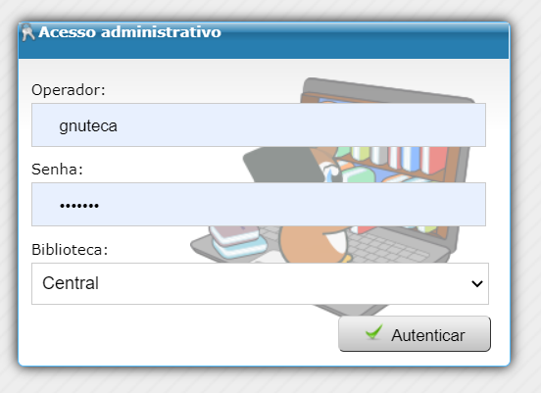
Figura 11: Acesso a área administrativa do sistema. Fonte: O relatório (2022)
- Autenticação: faz o teste de identidade dos usuários, de maneira a assegurar se, de fato, é “quem afirma ser”, conforme apresentado na figura 11;
- Tipo de protocolo usado: isso requer operação de senha;
- Quantidade de autenticações: pode requerer uma única senha ou múltiplas senhas ou procedimentos. Por exemplo, alguns bancos já fazem uso de múltiplas senhas durante operação de autenticação, conforme se vê na figura 12;

Figura 12: Acesso ao Sistema. Fonte: O relatório (2022)

- Tempo de acesso: busca limitar o tempo de acesso ao sistema a fim de reduzir qualquer tipo de ameaça incorporado ao sistema acadêmico;

- Auditoria de segurança: a auditoria, incorporada do sistema acadêmico, permite que usuários habilitados acompanhem as ações dentro do sistema, conforme pode-se observar na figura 13;
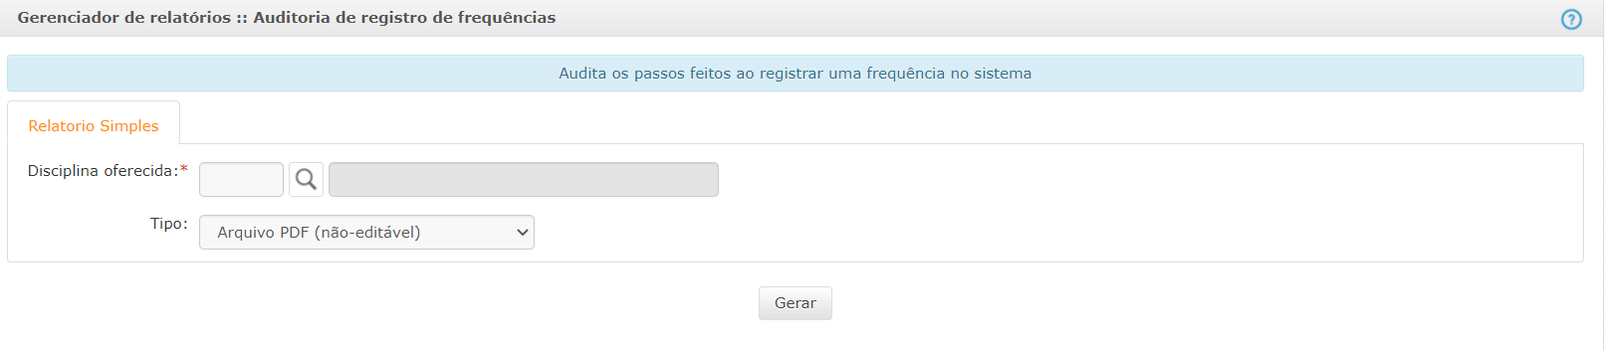
Figura 13: Auditoria. Fonte: a pesquisa (2022)

- Alarme: operação de prevenção de acessos, incorporada ao sistema acadêmico, de possíveis suspeitos buscando informações vitais ou dados do sistema. Essas notificações são enviadas aos devidos administradores, conforme pode-se observar na figura 14;
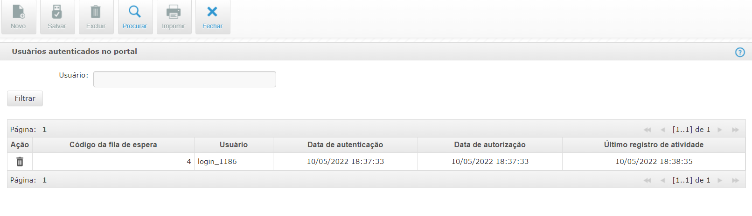Figura 14: Controle de Usuários. Fonte: a pesquisa (2022)
- Controle de Logs: registro das operações realizadas por usuários durante a operação do sistema. Essa funcionalidade é incorporada ao sistema acadêmico.

EQUIPES
A estrutura de atendimento às necessidades de uma IES de grande porte deve ser dimensionada entre equipe de desenvolvimento e de suporte. Essa equipe será a mesma que atende as necessidades do sistema acadêmico e de gestão da biblioteca virtual.
A equipe é que deve tratar do desenvolvimento de funcionalidades e de customizações e do suporte interno do sistema. Esses números fazem parte de uma estrutura inicial que pode ser ampliada de acordo com o crescimento da UnDF:
- 4 para suporte;
- 2 DEV;
- 1 testador;
- 1 DBA;
- 8 estagiários;
- 1 analista;
- 1 especialista em ciência de dados.
A equipe de suporte, que atende as demandas do sistema acadêmico e da gestão de biblioteca virtual, deverá tratar das necessidades internas dos usuários da UnDF e deverá contar com:
- 5 suportes técnicos;
- 10 estagiários;
- 2 técnicos em rede.

ATUALIZAÇÕES E REVISÕES
O Sistema Solis de Gestão acadêmica, no qual está incorporado o sistema de gestão de biblioteca virtual, deve possuir um programa de revisão e de acompanhamento, com planos de contingência e garantia de serviços 24 x 7, seguindo padrões definidos no Ensino Superior, bem como todos os processos de gestão de biblioteca virtual, atendendo os padrões MARC-21.
O sistema de biblioteca virtual permite utilização vitalícia sem a necessidade de novo contrato de licenciamento, podendo ser realizada uma renovação anual do contrato de suporte técnico para atendimento de demandas de funcionalidades.
As atualizações do sistema estão vinculadas a um processo de contrato do sistema, identificadas no anexo 2. Na figura 15, é possível observar um processo de atualização do sistema.
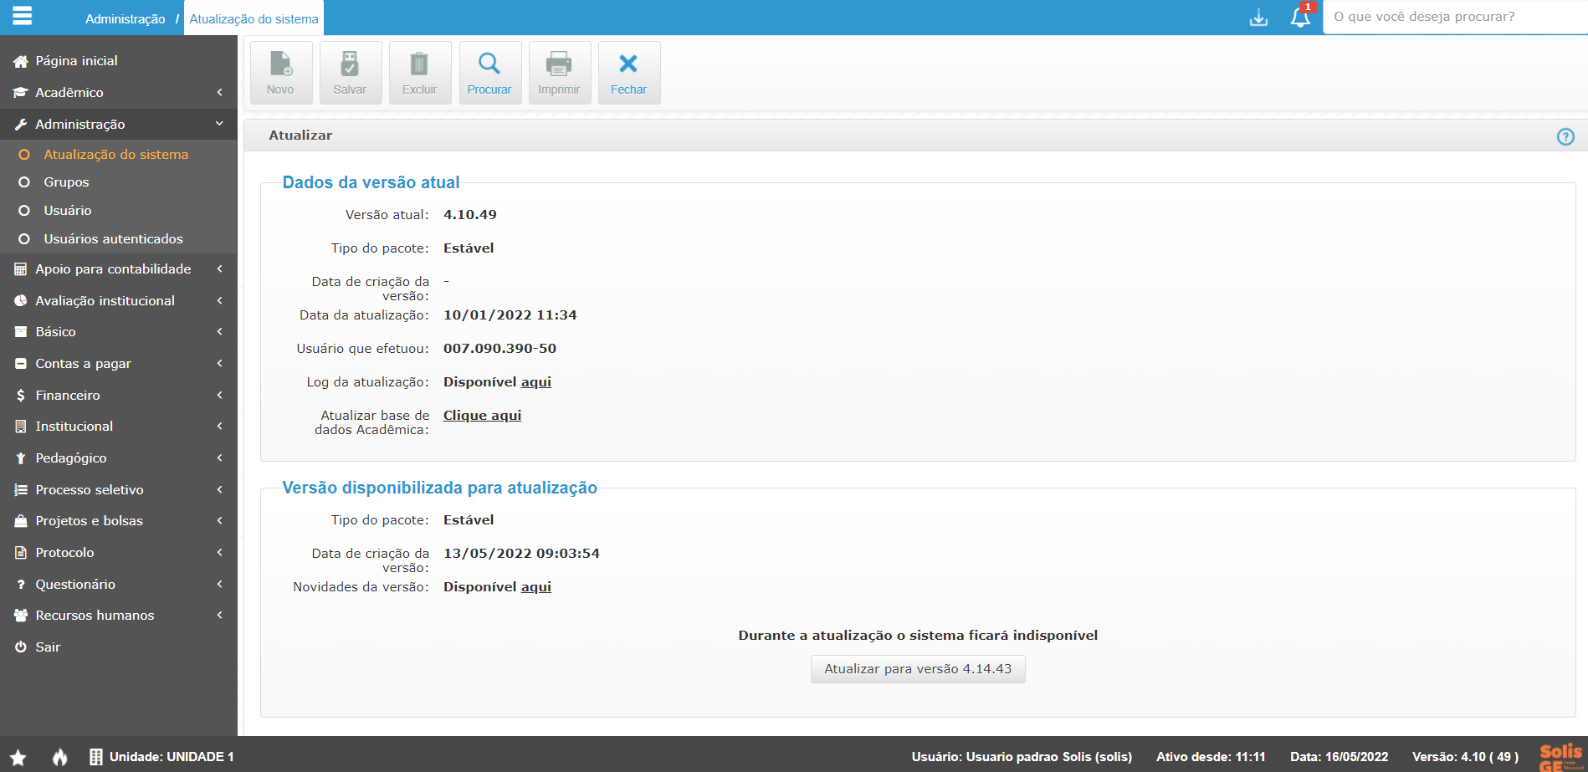Figura 15: Atualização do sistema. Fonte: O relatório (2022)

SERVIÇOS DE SEGURANÇA DA INFORMAÇÃO
Nos processos de segurança, destacam-se os serviços disponibilizados pelo sistema SOLIS e de Gestão de Biblioteca Virtual apresentados a seguir. Caso a UnDF opte por terceirizar o controle de segurança da informação, o custo para o sistema biblioteca virtual já está incluído no contrato de suporte, que custa R$ 3.000,00 ao mês:
- Injeção de códigos maliciosos (SQL Injection);
- Interceptação de dados e roubo de sessões (cross site scripting);
- Vazamento e exposição de dados sensíveis (Sensitive Data Exposure);
- Ataque por entidades XMLs (XML External Entities (XXE));
- Quebras de autenticação (Broken Authentication);
- Quebras de controle de acesso (Broken Access Control);
- Configurações de segurança incorretas (Security Misconfiguration);
- Segurança de componentes internos do sistema (Using Components with Known Vulnerabilities);
- Verificação das vulnerabilidades (mais de 100.000 vulnerabilidades).

TREINAMENTO
Serão disponibilizados, de forma virtual e presencial, os treinamentos referentes às equipes acadêmicas e técnicas (de suporte e de relatórios), bem como o módulo de biblioteca virtual, sendo que a duração de cada um deles será de:
      - 60 horas para equipe de gestão acadêmica;
      - 40 horas para equipe de suporte;
      - 60 horas para equipe de relatórios (programadores).
Essas especificações são apresentadas no anexo 2 deste relatório.

CUSTOMIZAÇÃO
A Solis disponibiliza, em sua proposta, um serviço de customização para atender a todas as necessidades da instituição, em todo o sistema acadêmico, incluindo o sistema de biblioteca virtual, por meio de um contrato de 500 horas técnicas que podem ser ampliadas para 1.000 horas de acordo com o entendimento da UnDF. Essas especificações fazem parte do anexo 2 deste relatório.

SUPORTE TÉCNICO
O suporte técnico básico do Sistema Solis, incluindo o sistema de biblioteca virtual, deve abranger os seguintes serviços:
- Pacote Básico de Serviços Técnicos (450);
- Configuração do módulo de autoavaliação institucional;
- Parametrização completa (graduação/pós/cursos curtos);
- Ajustes em 15 documentos;
- Protocolos digitais;
- Configuração Moodle;
- Portais de alunos, professores e coordenadores;
- Implantação GNUTECA

INVESTIMENTOS NO SISTEMA ACADÊMICO E DE BIBLIOTECA VIRTUAL
A figura 16 apresenta os valores estabelecidos no Sistema Solis com base no anexo 2.
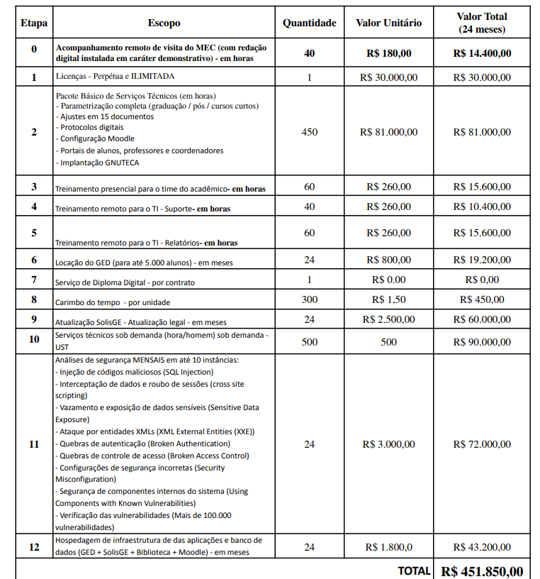
Figura 16: Valores dos sistemas acadêmicos, nos quais está inserido o sistema de autoavaliação institucional. Fonte: o Relatório (2022)

HOSPEDAGEM DE SISTEMAS
A Solis oferece serviço de hospedagem para sistema acadêmico, Moodle e biblioteca. Os valores são apresentados ne detalhados no anexo 2.

Hospedagem de infraestrutura das aplicações e banco de dados (GED + SolisGE + Biblioteca + Moodle) tem valor mensal R$ 1.800,00, que deve estar vinculado a um contrato, de pelo menos, 12 meses que será de R$ 21.600,00. Com todos os serviços necessários relativos à segurança e à alta disponibilidade, o valor será duplicado, ou seja, R$ 43.200,00.
O modelo definido pela UnDF para hospedagens de sistema foi o Google, o qual será detalhado no relatório de infraestrutura.

MANUAIS E DOCUMENTAÇÃO
O Sistema Solis, no qual está incorporado o sistema de biblioteca virtual, possui conjunto completo de manuais de operação e de funcionalidades de todo o sistema que são liberados assim que o contrato de transferência tecnológica é transferido. Além do suporte são realizadas ações de capacitações periódicas de novas funcionalidades por meio de wiki, canal do YouTube, entre outros.
No momento para este relatório estão disponibilizados vídeos no canal https://www.youtube.com/channel/UCUhn5oeAFcGPJB-2BR5cUpw sobre ajuste de dados no sistema acadêmico e de biblioteca virtual, em que está inserido o módulo de autoavaliação institucional.

PROTÓTIPO
O sistema de biblioteca virtual é 100% funcional. Seu layout na área de administração tem usabilidade definida por bibliotecários e tem uma lógica de operação que atende aos padrões do MARC 21 e está disponibilizado da seguinte Forma:
Acesso Administrador, conforme pode ser observado na figura 17.
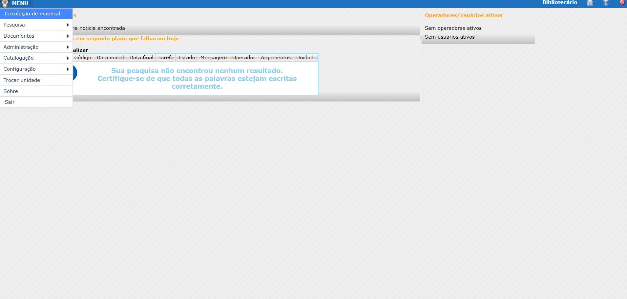
Figura 17: Acesso administrador. Fonte: O relatório (2022)
https://solisgedemo.solis.com.br/
usuário: gnuteca
senha: 1234
Unidade: 1

Link de acesso ao sistema: https://solisgedemo.solis.com.br/
Acesso Portal do Aluno, com link para biblioteca, pode ser observado na figura 18 e na figura 19, no novo portal do aluno.
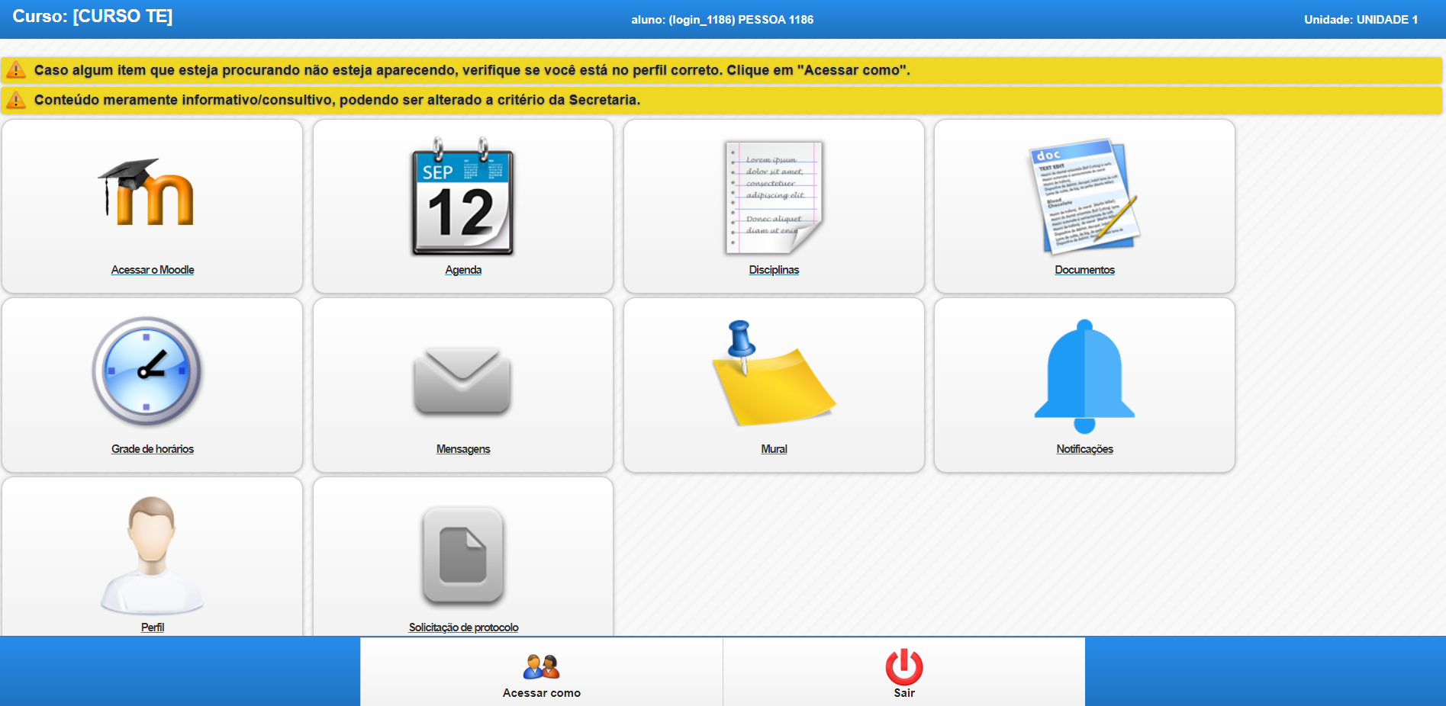
Figura 18: Portal do aluno. Fonte: O relatório (2022)

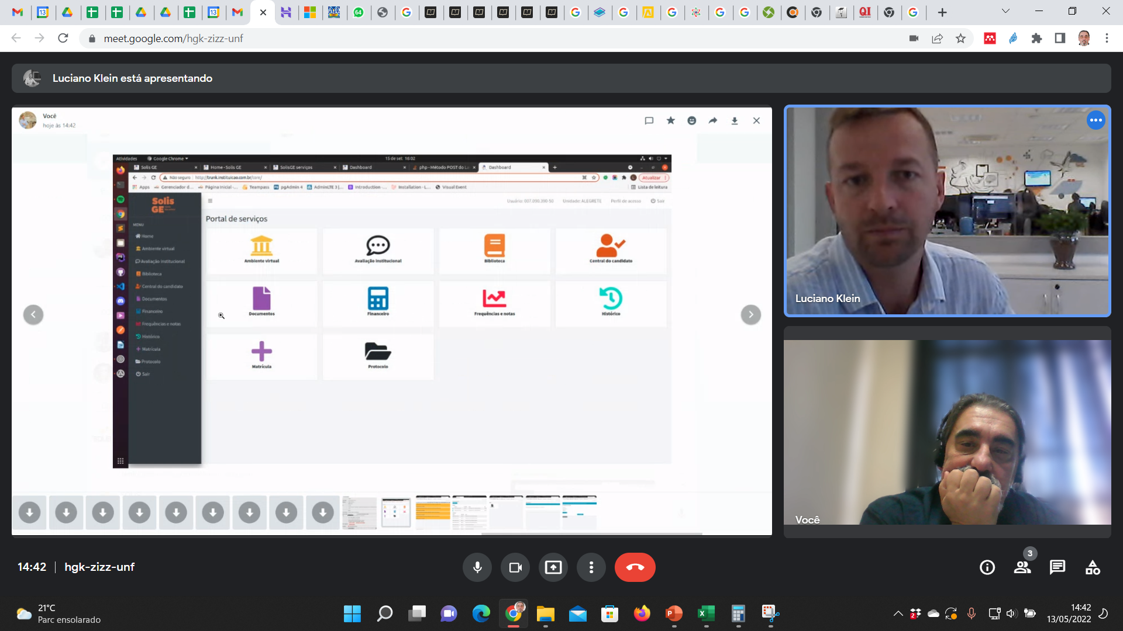
Figura 19: Novo Portal do aluno. Fonte: O relatório (2022)

Link de acesso: https://solisgedemo.solis.com.br/portal
Usuário: login_1186
Senha: 1234
Unidade: unidade 1
A consulta ao acervo pode ser pública, facilitando a pessoas da comunidade que ainda não possuam cadastro na UnDF, como é possível verificar na figura 20.
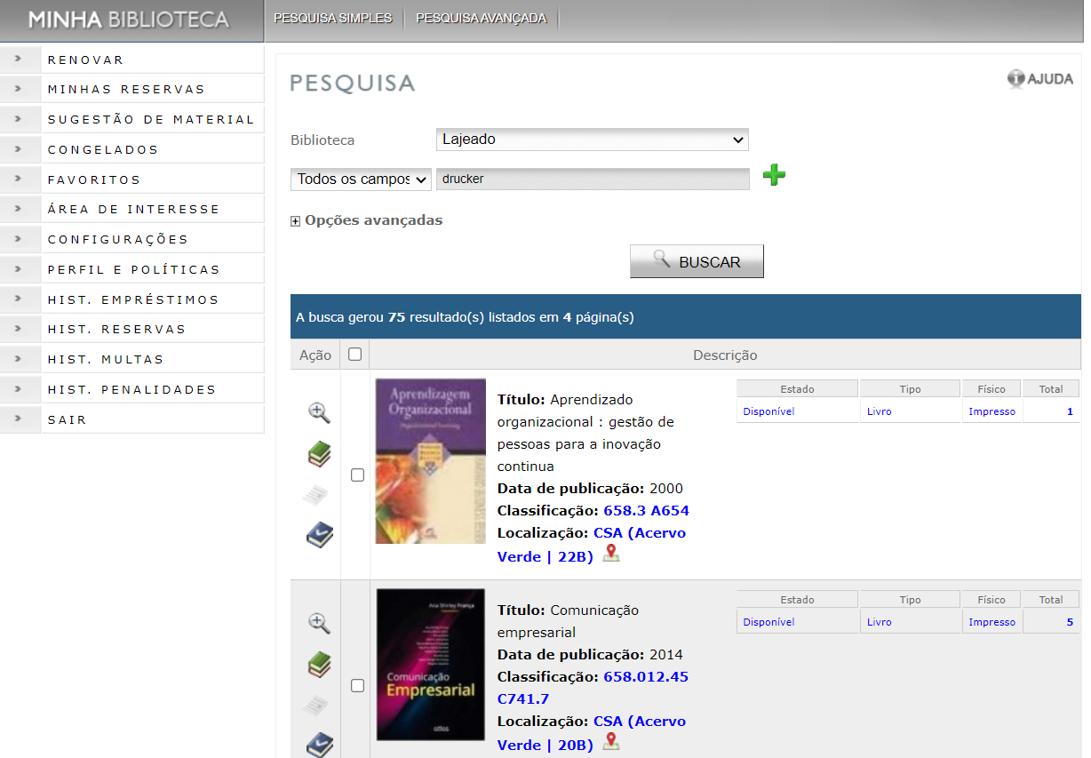
Figura 20: Consulta acervo. Fonte: O relatório (2022)

Após realizar a pesquisa, é possível encontrar a localização da obra no acervo da biblioteca de forma intuitiva, conforme apresentado na figura 21.
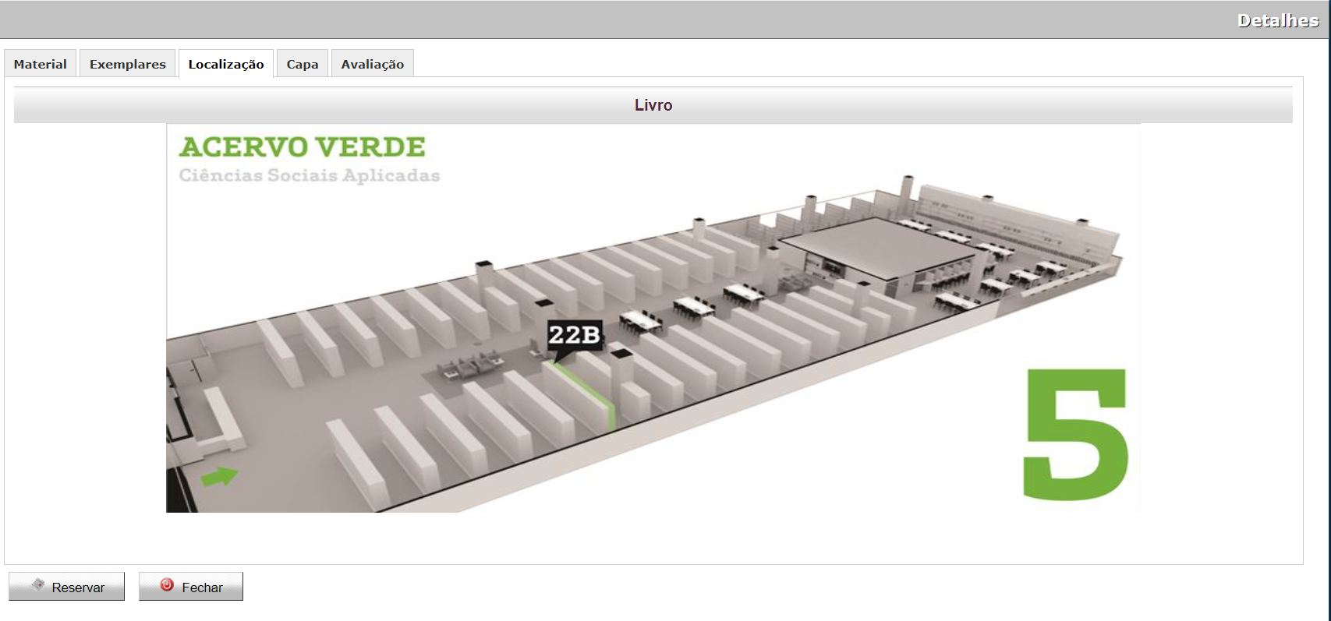
Figura 21: Localização da obra no acervo. Fonte: O relatório (2022)
Informações como o número de exemplares estão na figura 22. Informações sobre o resumo da obra estão na figura 23 e, na figura 24, está o processo para reserva, no qual o usuário precisa se autenticar ao sistema.
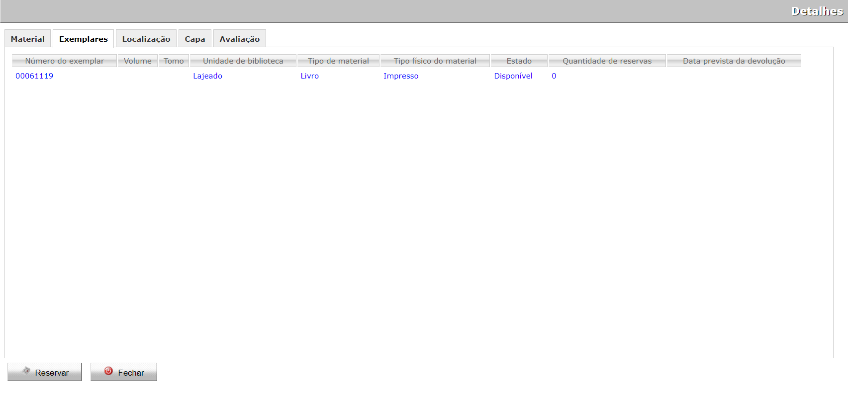
Figura 22: Número de Exemplares da obra no acervo. Fonte: O relatório (2022)
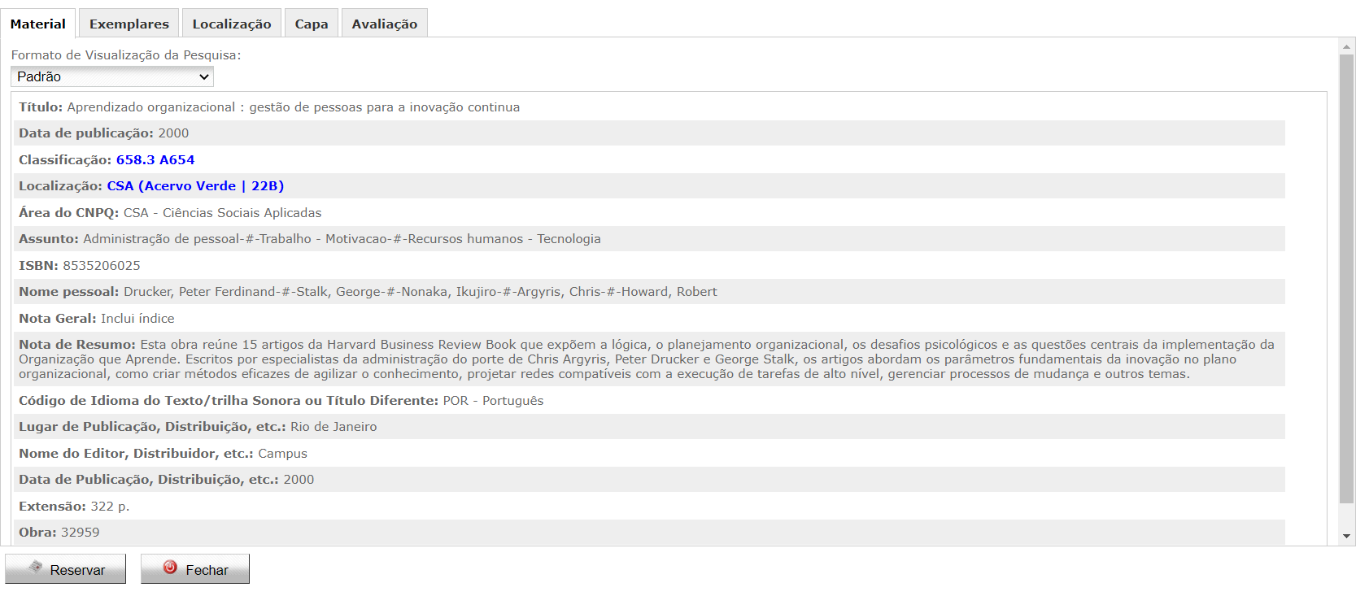
Figura 23: Resumo da obra. Fonte: O relatório (2022)
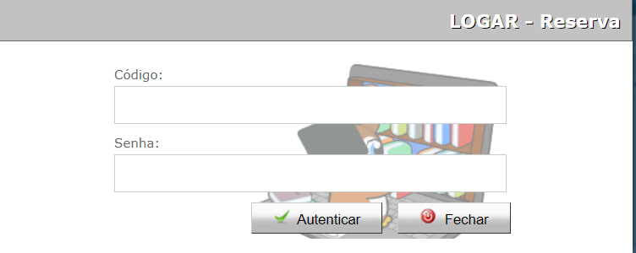
Figura 24: Reserva. Fonte: O relatório (2022).

Cabe ressaltar que o protótipo está em um ambiente com menor espaço e que alguma redução de velocidade pode ocorrer, já em um sistema de produção necessitará de uma alta performance, pois usará os servidores determinados no sistema.
Nos aspectos de usabilidade, a administração do sistema está de acordo com o padrão MARC-21. Os layouts apresentados são todos exemplos, pois todos eles serão customizados e terão suas cores ajustadas conforme determinar a UnDF, a exemplificar a Biblioteca da Univates que pode ser acessada pelo link: https://www.univates.br/gnuteca/index.php?module=gnuteca3&action=main:search:simpleSearch e que está apresentada na figura a seguir.
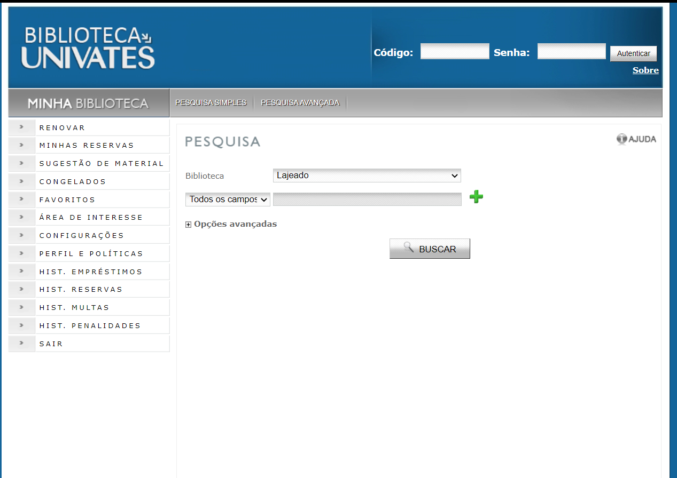
Figura 25: Gnuteca da Univates. Fonte: O relatório (2022)

CONSIDERAÇÕES FINAIS
O sistema acadêmico e de gestão definido pela UnDF, o Solis Gestão Acadêmica, em que está incorporado o sistema de gestão de biblioteca virtual, a Gnuteca, apresenta soluções completas para as necessidades da UnDF. Nesse quesito, além de cadastrar obras, permite gerar relatórios, etiquetas, tombamento e documentos específicos. O diferencial está na incorporação da biblioteca on-line (Pearson, minhabiblioteca, Google Livros). A Solis tem uma solução adequada em termos de com suporte, atualização e customização.
O desenvolvimento de sistema próprio havia sido proposto, o que poderia ser uma alternativa após a UnDF estar em total operação com suas linhas de pesquisa e, então, terá capital humano e científico para desenvolver um sistema inovador como todas as áreas da instituição. Esse fato também foi apresentado à UnDF, que decidiu optar pelo uso do Sistema Solis — sistema Gnuteca de Gestão de Biblioteca Virtual.
Os usuários dos sistemas de gestão de biblioteca virtual, o GNUTECA, relataram que as interações são mais intuitivas e com melhor usabilidade do que as desenvolvidas por outros sistemas testados por bibliotecários. Esse possui premiações, além de servir para pequenos ou para grandes acervos, inclusive multicampi. Considerando a proposta da UnDF de ser uma instituição inovadora, destaca-se, ainda, suporte por dois anos e possibilidade de ampliação de contrato, além de apresentar recursos de segurança da informação e de possibilitar a escolha também de hospedagem dos sistemas no próprio datacenter da Solis.
A tabela 3 apresenta os sistemas e um sistema de pontuação para apoio à decisão, o qual foi criado durante a apresentação do produto 2. A respeito do investimento, os valores apresentados estão numa escala de 1 a 5, em que 1 representa muito baixo, 2 representa baixo, 3 representa mediano, 4 representa bom e 5 representa muito bom. Os dados apresentados se baseiam nas entrevistas, nas propostas comerciais, nas pesquisas em outras IES e em material especializado.
SISTEMA | INTE-GRAÇÃO | LICENCIA-MENTO | CUSTO x BENEFÍCIO | USABILI-DADE | RODA COM QUALQUER SISTEMAS | ATUALI-ZAÇÃO  (CRÍTICO)
SOLIS | 5 | 4 | 4 | 4 | 4 | 4
Tabela 3: Comparação dos sistemas. Fonte: a Pesquisa (2022)
Os processos de gestão eletrônica de documentos, de etiquetas e de catalogação podem ser modificados na customização. Os processos de implantação e a utilização de um sistema único com todos os processos e com a possibilidade de modificar layouts com as características da UnDF são fortes diferenciais.

REFERÊNCIA BIBLIOGRÁFICA

BRASIL. Lei n. 10.861, de 14 de abril de 2004, que institui o Sistema Nacional de Avaliação da Educação Superior (SINAES) e dá outras providências. Brasília, 2004a. Disponível em: http://www.planalto.gov.br/ccivil_03/_ato2004-2006/2004/lei/l10.861.htm Acesso em: 10 mar.2022
BRASIL. Ministério da Educação (MEC). Sistema Nacional de Avaliação da Educação Superior (SINAES). Roteiro de Autoavaliação Institucional: orientações gerais. Instituto Nacional de Estudos e Pesquisas Educacionais Anísio Teixeira (INEP). Comissão Nacional de Avaliação de Educação Superior (CONAES). Brasília, 2004b.
BRASIL. Ministério da Educação (MEC). Programa de Avaliação Institucional das Universidades Brasileiras. Brasília: Diretoria de Avaliação da Educação Superior — DAES. Brasília, 2004c.
BRASIL. Ministério da Educação (MEC). Nota Técnica INEP/DAES/CONAES N. 65/2014. Roteiro para Relatório de Autoavaliação Institucional. Instituto Nacional de Estudos e Pesquisas Educacionais Anísio Teixeira — INEP. Brasília, 2014.
BRASIL. Ministério da Educação (MEC). Nota técnica DAES/INEP N. 008/2015. Revisão do instrumento de avaliação de cursos de graduação nos graus de tecnólogo, de licenciatura e de bacharelado para as modalidades: presencial e a distância, do Sistema Nacional de Avaliação da Educação Superior (SINAES). Diretoria de Avaliação da Educação Superior — DAES. Brasília, 2015.
CEBRASPE. CONTRATO DE PRESTAÇÃO DE SERVIÇOS PESSOA FÍSICA. Cebraspe, Brasília, 2022.
CHUNG L. NIXON B. A. Non-Functional Requirements in Software Engineering.
DIAS, D. de S.; SILVA, M. F. Manual de Biblioteca. Rio de Janeiro: Atlas, 2010.
CNMP. Lei Geral de Proteção de Dados Pessoais CNMP. Brasília, 2020. Disponível em: https://www.cnmp.mp.br/portal/transparencia/lei-geral-de-protecao-de-dados-pessoais-lgpd/a-lgpd/o-que-e-a-lgpd
FILHO, A. Artigo Engenharia de Software 3 - Requisitos Não Funcionais. Devmedia. São Paulo, 2008. Disponível em: https://www.cnmp.mp.br/portal/transparencia/lei-geral-de-protecao-de-dados-pessoais-lgpd/a-lgpd/o-que-e-a-lgpd
Mylopoulos, Kluwer Academic Publishing. Disponível em: https://personal.utdallas.edu/~chung/BOOK/book.html
DIAS SOBRINHO, José. Universidade: processos de socialização e processos pedagógicos. In: BALZAN, Newton César; DIAS SOBRINHO, José. Avaliação institucional: teoria e experiências. São Paulo: Cortez, 1995.
GOTTESDIENER, E. (1997) Business Rules Show Power, In: Promise. Application Development Trends, v. 4, n 3.
IFPR. Manual de procedimentos da secretaria acadêmica, IFPR, 2010. Disponível em: https://paranagua.ifpr.edu.br/wp-content/uploads/2010/01/MANUAL-DA-SECRETARIA-PGUA.pdf
JUN, C. Etapas de Desenvolvimento de Software. ICMCJ, 2021. Disponível em: https://icmcjunior.com.br/desenvolvimento-de-software
LEITE, J.C.S.P.; LEONARDI, M.C. Business Rules as organizational policies. In: Proceedings of the 9th International Workshop on Software Specification & Design. ISE-Shima, Japan. 1ed. USA: IEEE CSP, Los Alamos, 1988. p. 68-76.
MESQUITA et al. Autoavaliação Institucional, Sistemas De Gestão De Informação E Produção De Conhecimento. AVALIES. Florianópolis, 3ed, 2017. Disponível em: https://repositorio.ufsc.br/bitstream/handle/123456789/179389/101_00713%20-%20ok.pdf?sequence=1&isAllowed=y
MILANESI, L. Biblioteca. Cotia, SP: Ateliê Editorial, 2002.
MORIGI, V. J.; PAVAN, C. Entre o “tradicional” e o “virtual”: o uso das tecnologias de informação e comunicação e as mudanças nas bibliotecas universitárias. Revista ACB, Florianópolis, v. 8, n. 2, 2003. Disponível em: <http://revista.acbsc.org.br/racb/article/view/391/481>. Acesso em: 08 mar. 2022.
NOLETO, C. Requisitos não funcionais: o guia completo. Betrybe, 2020. Disponível em: https://blog.betrybe.com/tecnologia/requisitos-nao-funcionais/
OLIVEIRA, R. P.; ARAÚJO, G. C. Qualidade do ensino: uma nova dimensão da luta pelo direito à educação. Revista Brasileira de Educação, Brasília, n. 28, jan./abr. 2005.
ROSCA D. GREENSPAN S., FEBLOWITZ M., WILD C. (1997). A decision Making Methodology in support of business rules Lifecycle. In Proceeding of RE 97: IEEE International Symposuim on Requeriments Engineering, IEEE Computer Society Press, p. 236 -246.
SARAIVA. Tudo o que você precisa saber sobre biblioteca digital. Saraiva, Porto Alegre, 2019. Disponível em: https://blog.saraivaeducacao.com.br/biblioteca-digital/
SERPRO. O que muda com a LGPD. SERPRO. Brasília, 2019. Disponível em: https://www.serpro.gov.br/lgpd/menu/a-lgpd/o-que-muda-com-a-lgpd
SOLIS. Solis Gestão educacional. Porto Alegre: SOLIS, 2020. Disponível em: https://solis.com.br/solisge/. Acesso em: 10 fev. 2022.
SOUZA, I. Sistema de gestão: quais as vantagens e como escolher o melhor para seu negócio. Rockcontent, 2018. Disponível em: https://rockcontent.com/br/blog/sistema-de-gestao/
UFRN. RESOLUÇÃO No 051/2020-CONSAD, de 17 de dezembro de 2020. Natal: UFRN, 2017.
UFRN. Sistemas Institucionais Integrados de Gestão — SIG. Natal: UFRN, 2017.
WOLFF, D. L. OS SISTEMAS DE GERENCIAMENTO DE DADOS ACADÊMICOS E A GESTÃO EDUCACIONAL: o caso do Instituto Federal do Rio Grande do Sul. Porto Alegre: IFRS, 2017. Disponível em: https://repositorio.ifrs.edu.br/bitstream/handle/123456789/105/123456789105.pdf?sequence=1&isAllowed=y. Acesso em: 10 fev. 2022.

ANEXO 1
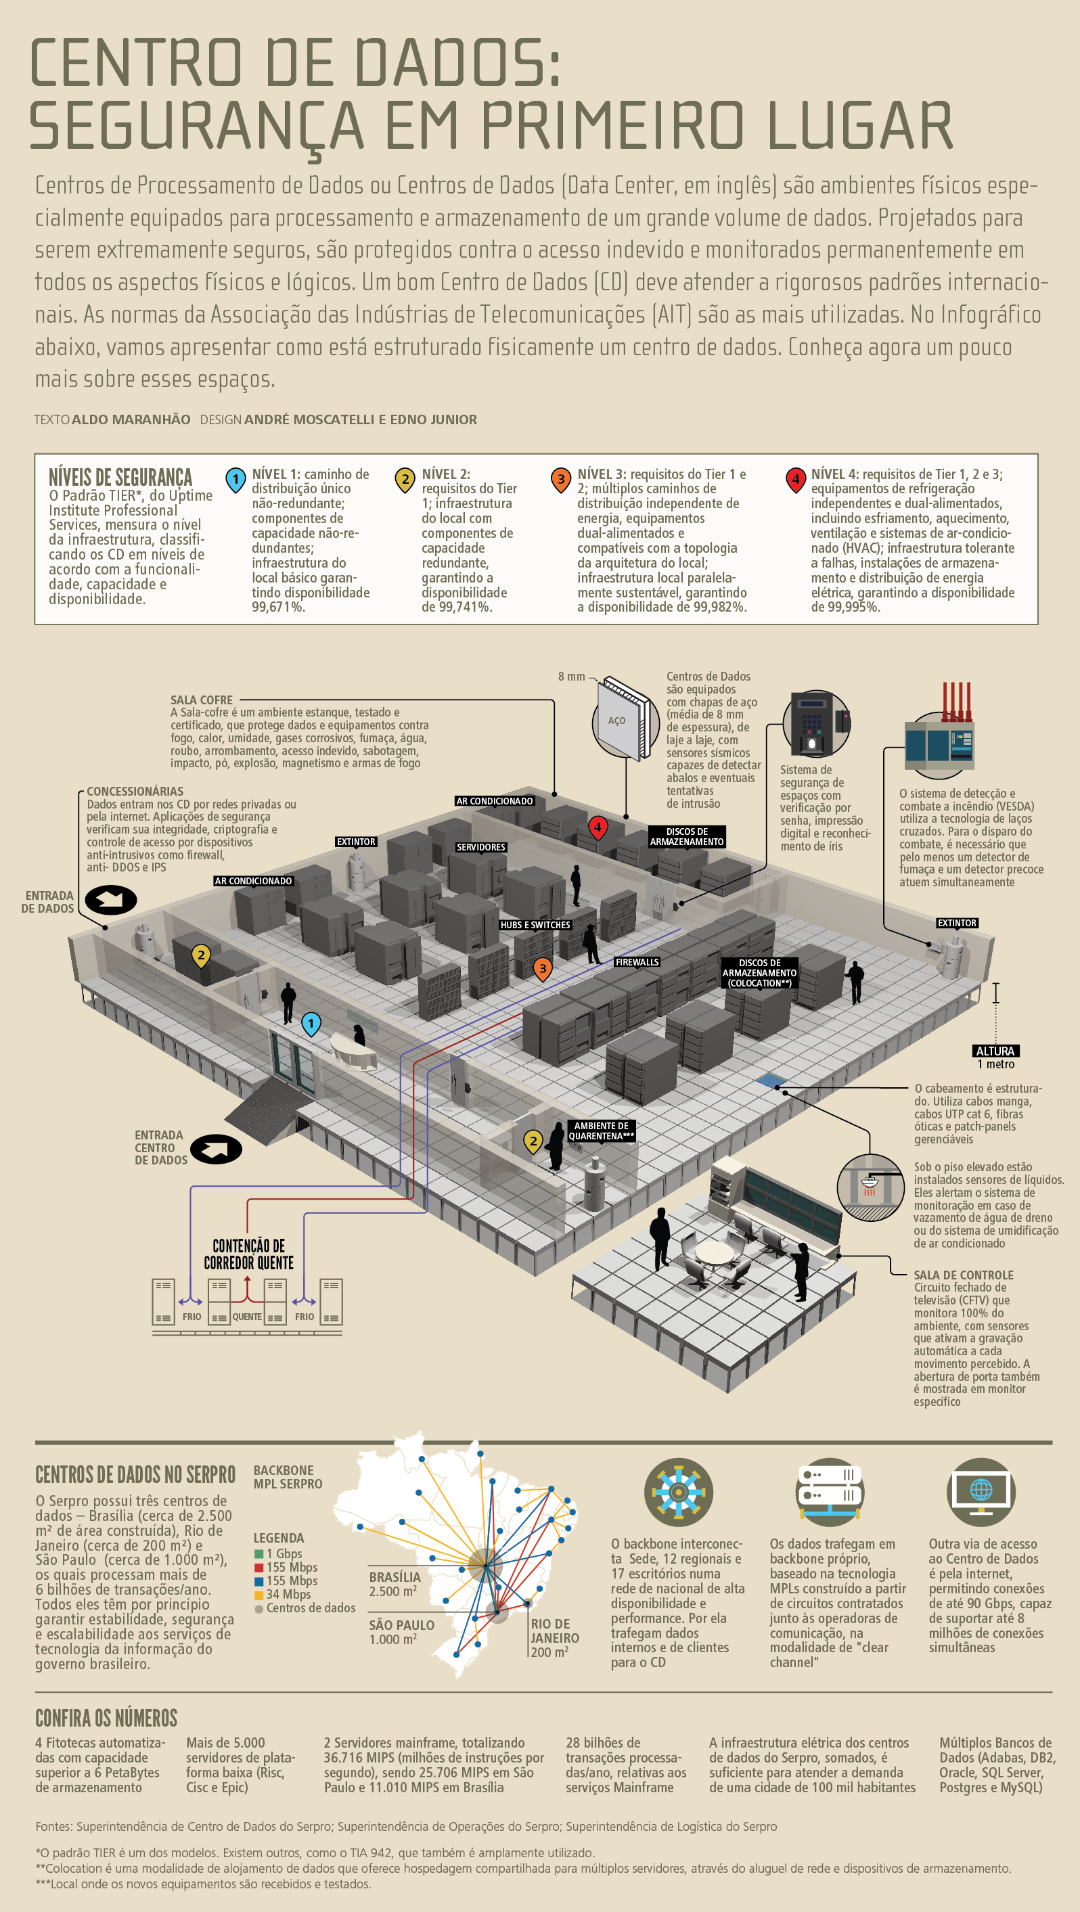

ANEXO 2
